

TOBB Ekonomi ve Teknoloji Üniversitesi
Elektrik – Elektronik Mühendisliği Bölümü
ELE 201 L – Devre Analizi I Laboratuvarı
Deney 3 – Ön Çalışma Raporu
Güz 2026

Adı Soyadı | Beşir Kerem Üstüntürk
Numara | 251201037
Tarih | 13.10.2026

1 GİRİŞ
1.1 Deneyin Amacı
Bu çalışmanın amacı, işlemsel kuvvetlendiricinin (op-amp) dört temel devre biçiminde — eviren, evirmeyen, fark ve toplayıcı kuvvetlendirici — kuramsal olarak çözülmesi, bu çözümlerin gerçek (ideal olmayan) bir op-amp modeli olan µA741 ile bir devre benzetiminde sınanması ve devrelerin devre tahtası üzerindeki yerleşiminin planlanmasıdır. Bunun yanında besleme gerilimlerinin çıkışı nasıl sınırladığı (doyma) gözlenmiş, µA741 entegresinin veri sayfası okunarak bacak bağlantıları belirlenmiştir.
Ön çalışmanın asıl işlevi, laboratuvara “beklenen değerin ne olduğu bilinerek” girilmesidir. Bu raporda her devre için kazanç ifadesi türetilmiş, verilen değerlerle sayısal sonuç hesaplanmış ve LTspice benzetimindeki imleç okumalarıyla karşılaştırılmıştır.
1.2 Deneyin Faydaları
Çalışma sonucunda şu kazanımlar elde edilmiştir. Birincisi, geri beslemeli bir op-amp devresinde kazancın op-amp’in kendi (çok büyük ve belirsiz) kazancından değil, yalnızca dış dirençlerin oranından belirlendiği görülmüştür. İkincisi, “sanal toprak” ve “sanal kısa devre” kavramlarıyla devrelerin birkaç satırda çözülebildiği gösterilmiştir. Üçüncüsü, gerçek op-amp’in besleme gerilimleriyle sınırlı olduğu, girişin belli bir genliği aşınca çıkışın kırpıldığı (doyma) benzetimle gözlenmiştir. Dördüncüsü, aynı kuvvetlendirici düzeninin dirençlerin değiştirilmesiyle çıkarma ve toplama gibi aritmetik işlemlere dönüştürülebildiği, ancak çıkarıcıda direnç oranlarının eşleşmemesi hâlinde ortak işaretin tam bastırılamadığı anlaşılmıştır. Son olarak veri sayfasından bacak bağlantıları ve temel parametreler okunmuştur.
2 ÖLÇÜMLER
Bu bölümde dört deney kısmı ayrı alt başlıklar halinde verilmiştir. Her kısımda sırasıyla devre şeması ve devre tahtası yerleşimi, teorik işlemler, benzetim sonuçları ve karşılaştırma sunulmuştur. Devre tahtası çizimleri, TinkerCAD’de kurulacak düzeni gösteren yerleşim planıdır; her bağlantı, plan çizilirken program tarafından düğüm düğüm denetlenmiştir (kısa devre ve açık uç bulunmadığı doğrulanmıştır) ve aynı bağlantılar TinkerCAD’de kurulacaktır.
Benzetim LTspice programı ile yapılmıştır [5], [6]. Op-amp olarak, ödevde istenen biçimde ideal olmayan bir modelle “UA741” adlı bir alt devre kullanılmıştır; modelin parametreleri TI µA741 veri sayfasının tipik değerlerinden [4] alınmış ve doğruluğu Bölüm 2.1.3’te sınanmıştır. Bütün devrelerde besleme $±15$ V’tur ($V_{CC+}=+15$ V, $V_{CC−}=−15$ V). Zamana bağlı benzetimlerde (“.tran”) çıkış sinyali izlenmiş, çizim üzerine imleç (cursor) konularak koordinatlar okunmuş ve imleç penceresindeki değerler şekillerin altındaki tablolara aktarılmıştır. Bütün ekran görüntülerinde devre şeması (ya da şemanın ayrı görüntüsü), çıktı penceresi ve cihaz seri numarası (TOBB-7K3Q-0421) görülmektedir. Teorik karşılaştırma değerleri, imleçlerin okunan zamanlarında ideal kazanç ifadelerinden hesaplanmıştır.
Giriş sinyalleri tepeden tepeye 1 V’luk 1 kHz sinüstür; yani $v\left(t\right)=0,5sin\left(2π⋅1000 t\right)$ V.
2.1 Eviren Kuvvetlendirici
2.1.1 Devre Tahtası Yerleşimi
Eviren kuvvetlendirici (Şekil 2.1.4) bir op-amp ve iki dirençten ($R_{1}=10 kΩ$, $R_{2}=100 kΩ$) oluşur: giriş $R_{1}$ üzerinden eviren (−) uca verilir, $R_{2}$ çıkıştan eviren uca geri besleme yapar ve evirmeyen (+) uç toprağa bağlıdır. Şekil 2.1.1’de devre tahtası yerleşimi görülmektedir. Entegre, çentik solda olacak biçimde orta kanalı ortalayarak 15–18. sütunlara yerleştirilmiştir; 1–4. bacaklar alt sıra (e satırı), 8–5. bacaklar üst sıra (f satırı) deliklerine girer. Bu durumda 2. bacak (eviren giriş) 16. sütunun, 3. bacak (evirmeyen giriş) 17. sütunun alt blokta, 6. bacak (çıkış) 17. sütunun üst blokta, 7. bacak (V+) 16. sütunun üst blokta, 4. bacak (V−) 18. sütunun alt blokta kalır. 4. bacak jumper ile −15 V rayına, 7. bacak +15 V rayına, 3. bacak toprak rayına bağlanır. $R_{1}$ a10–a16 deliklerine, $R_{2}$ i14–i21 deliklerine takılmıştır; jumperlar 16. sütunun alt bloğunu 14. sütunun üst bloğuna (eviren düğüm → $R_{2}$) ve 17. sütunun üst bloğunu 21. sütunun üst bloğuna (çıkış → $R_{2}$) bağlar. Giriş sinyali $V_{s}$, d10 deliğine; çıkış ölçümü j21 deliğine bağlanır.
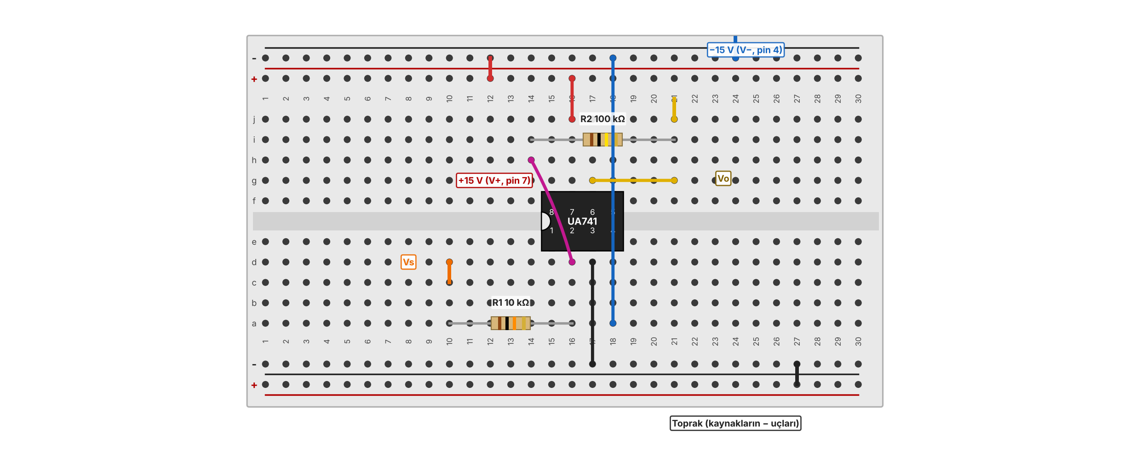
Şekil 2.1.1 Eviren kuvvetlendirici devresinin devre tahtası yerleşim planı (UA741, DIP-8).
2.1.2 Teorik İşlemler: Gerilim Kazancı
İdeal op-amp’te (sonsuz kazanç, sonsuz giriş direnci) iki giriş ucu arasındaki fark gerilimi sıfırdır (sanal kısa devre) ve girişlere akım girmez. Evirmeyen uç toprakta olduğundan eviren uç da 0 V’ta kalır (sanal toprak). $R_{1}$’den geçen akım $i=V_{s}/R_{1}$ olur ve bu akım op-amp’e girmediği için tamamen $R_{2}$’den geçer. $R_{2}$ üzerindeki gerilim düşümü çıkış gerilimine eşit ve zıt işaretlidir:
 | $$\frac{V_{s}−0}{R_{1}}=\frac{0−V_{o}}{R_{2}} ⇒ A_{v}=\frac{V_{o}}{V_{s}}=−\frac{R_{2}}{R_{1}}$$ | (2.1)

Değerler yerine konduğunda $A_{v}=−100/10=−10$ bulunur: çıkış, girişin 10 katı büyüklükte ve girişle ters fazlıdır (180°). Tepeden tepeye 1 V’luk giriş için çıkış tepeden tepeye 10 V’tur: $V_{o}\left(t\right)=−5sin\left(2π⋅1000 t\right)$ V. Gerçek op-amp’in sonlu açık çevrim kazancı $A_{0}$ nedeniyle gerçek kazanç, $A_{v}=−\left(R_{2}/R_{1}\right)/\left[1+\left(1+R_{2}/R_{1}\right)/A_{0}\right]$’dır; $A_{0}=200 000$ için bağıl sapma $11/200 000=5,5×{10}^{−5}$ ve ihmal edilebilir düzeydedir. Kapalı çevrim bant genişliği ise $f_{−3 dB}=GBW/\left(1+R_{2}/R_{1}\right)=1 MHz/11≈91 kHz$ olduğundan 1 kHz’lik sinyal kazançta belirgin bir kayıp yaşamaz.
2.1.3 Benzetim: UA741 Modeli ve Çıkış Sinyali
LTspice’ta UA741 için hazır bir alt devre bulunmadığından, LTspice’ın tek kutuplu, hız (slew rate) sınırlı ve besleme gerilimine kırpılan “UniversalOpAmp2” modeli UA741 adıyla bir alt devre olarak sarılmış ve parametreleri veri sayfasının tipik değerlerine ayarlanmıştır (Tablo 2.1.1; alt devre EK-1’dedir). Bu, transistör düzeyinde bir model değil, davranışsal bir makro modeldir: giriş ofset gerilimi ve giriş kutuplama akımları sıfır alınmıştır. Modelin veri sayfasıyla uyumu ayrıca benzetimle denetlenmiştir (Şekil 2.1.2, Şekil 2.1.3).
Tablo 2.1.1 UA741 modelinin parametreleri ve doğrulaması
Parametre | Veri sayfası [4] | Modelde | Benzetimde ölçülen
Açık çevrim kazancı (A_VD) | 200 V/mV (tipik) | $A_{vol}$ = 200 000 | 99,03 dB (10 Hz); 106 dB (1 Hz)
Birim kazanç bant genişliği | ≈ 1 MHz (tipik; $t_{r}=0,3 μs$ değerinden $0,35/t_{r}≈1,2$ MHz) | GBW = 1 MHz | 1,0015 MHz (0 dB)
Eğim hızı (SR) | 0,5 V/µs (tipik) | Slew = 0,5 V/µs | 0,497 V/µs
Maksimum tepe çıkış gerilimi | ≥ ±12 V (RL ≥ 10 kΩ), ±13 V civarı (Şekil 5-4) | Rail = 2 V ($±13$ V) | ±12,98 V
Kısa devre çıkış akımı | ±80 mA (tipik) | Ilimit = 80 mA | —
Giriş direnci | 540 GΩ (tipik) | Rin = 540 GΩ | —

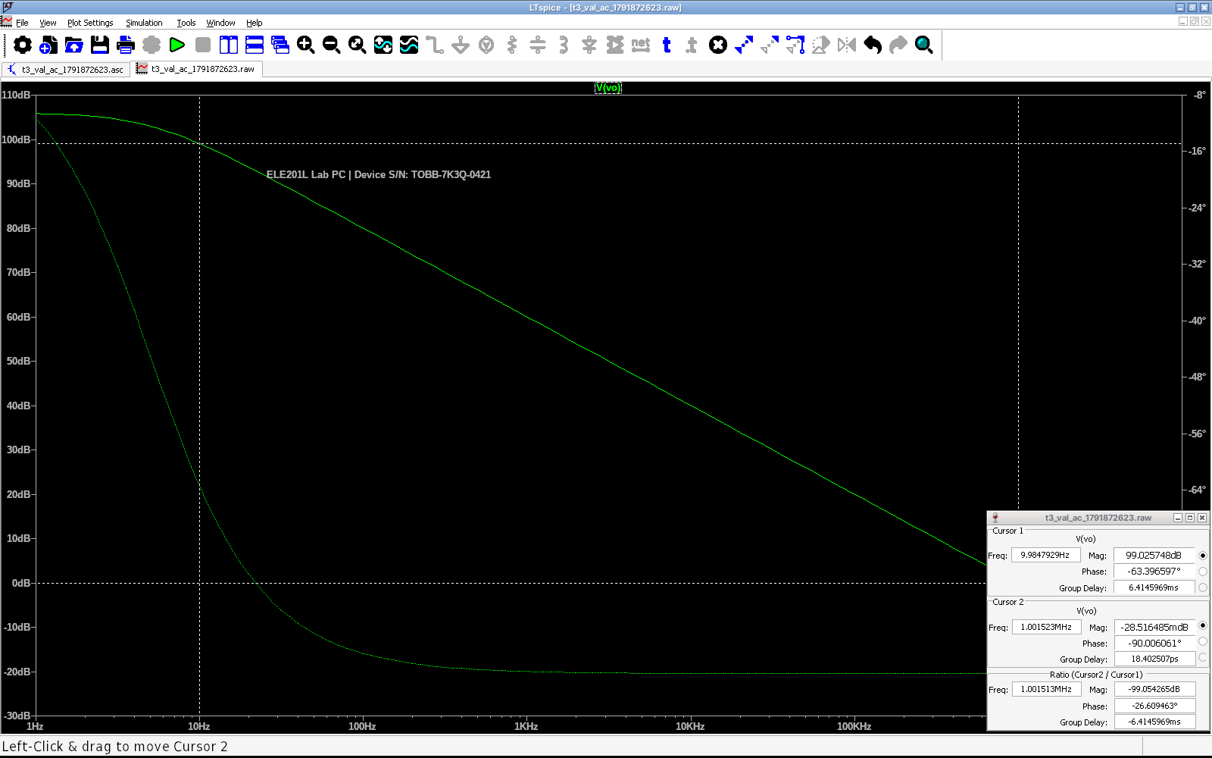
Şekil 2.1.2 UA741 modelinin açık çevrim frekans cevabı (LTspice, .ac): imleç 1: 9,885 Hz’de 99,026 dB (tek kutuplu 200 000 kazanç ve 5 Hz kutbu için beklenen 99,03 dB); imleç 2: 1,0015 MHz’de −0,0285 dB (birim kazanç frekansı ≈ GBW = 1 MHz).
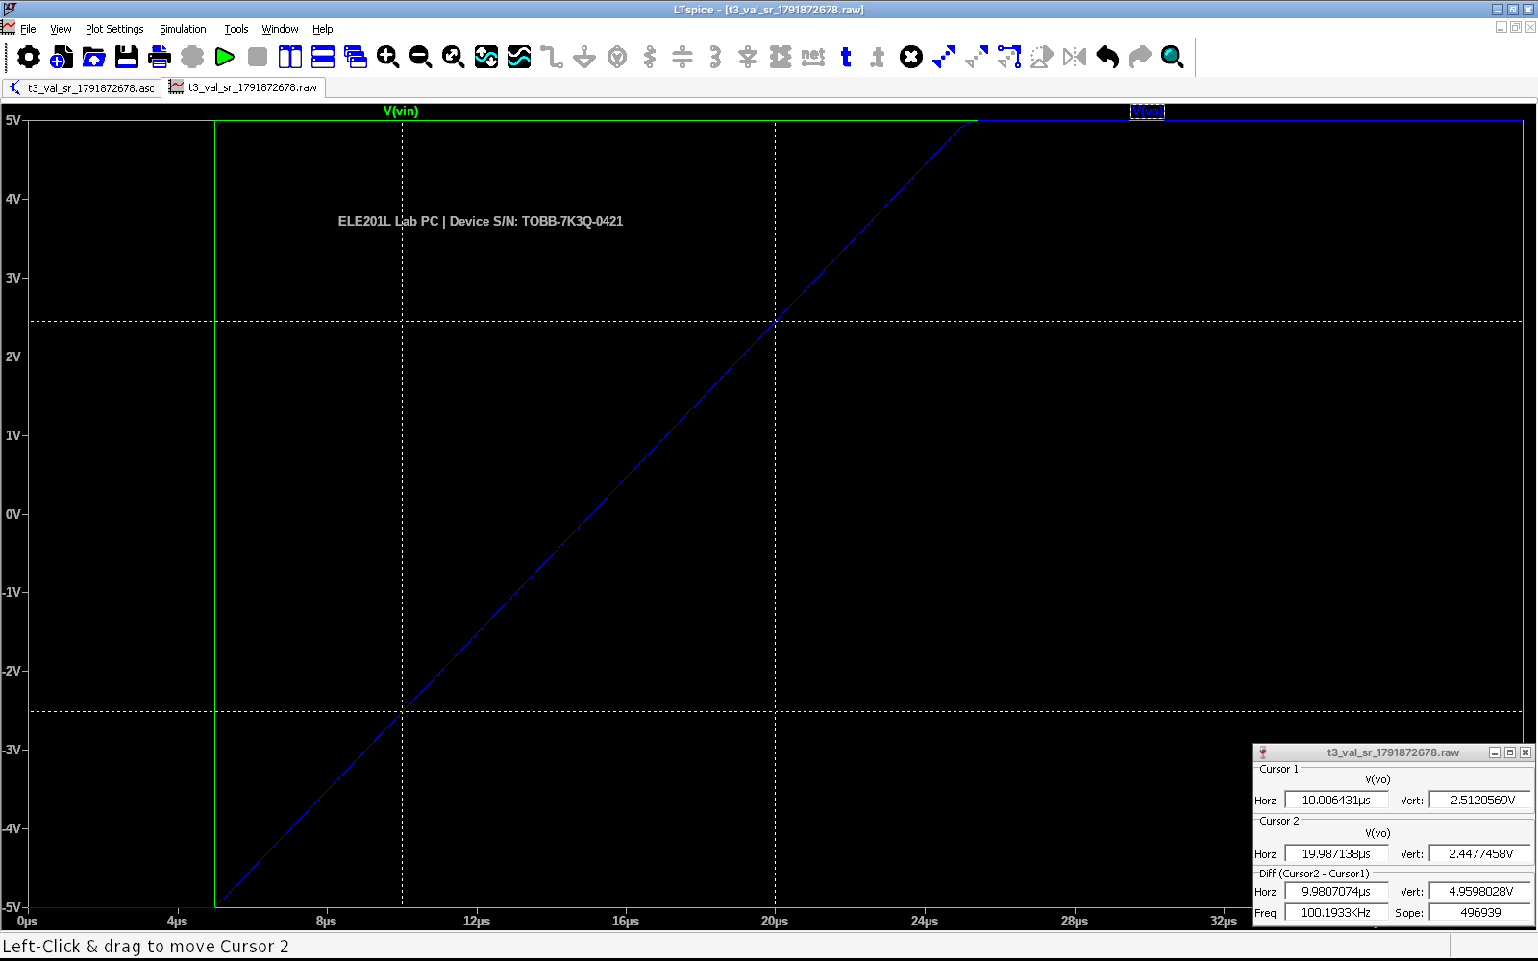
Şekil 2.1.3 UA741 modelinin eğim hızı sınaması (birim kazanç izleyicisi, 10 V’luk adım, $R_{L}=2 kΩ$): imleçler 10,006 µs’de −2,512 V ve 19,987 µs’de 2,448 V’tadır; eğim 4,9598 V / 9,9807 µs = 0,497 V/µs’dir (tipik 0,5 V/µs).
Şekil 2.1.4, eviren kuvvetlendirici devresinin LTspice şemasını göstermektedir; Şekil 2.1.5’te giriş $V\left(vs\right)$ ve çıkış $V\left(vo\right)$ çizdirilmiştir. Çıkış, girişin 10 katı büyüklükte ve ters fazlıdır: giriş tepesinde (≈0,25 ms) çıkış −5 V’a, giriş çukurunda (≈0,75 ms) +5 V’a ulaşmıştır. İmleç koordinatları Tablo 2.1.2’de teorik değerle karşılaştırılmıştır.
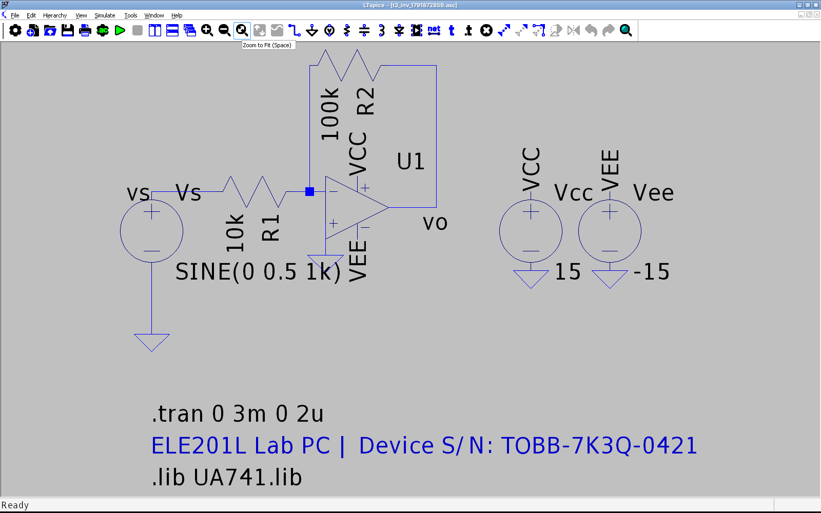
Şekil 2.1.4 Eviren kuvvetlendirici devresinin LTspice şeması. Şemanın altında benzetim komutu, model dosyası çağrısı ve cihaz seri numarası bulunmaktadır.
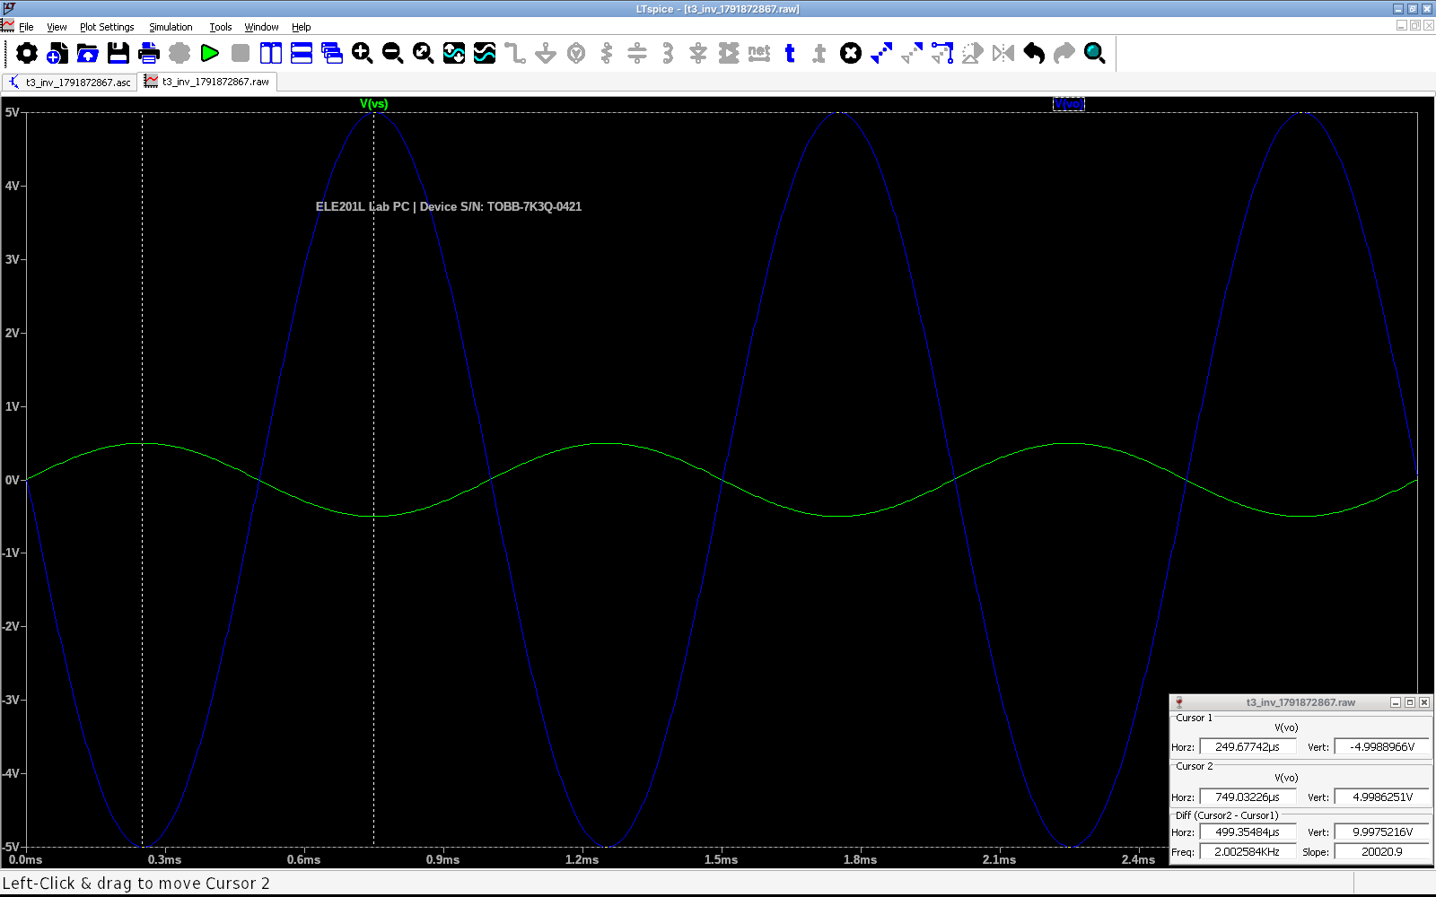
Şekil 2.1.5 Eviren kuvvetlendirici girişi (V(vs), 1 Vpp) ve çıkışı (V(vo)); çıkış 10 Vpp ve ters fazlıdır. İmleçler çıkış izi üzerindedir.
Tablo 2.1.2 Şekil 2.1.5’teki imleç noktalarının koordinatları (çıkış V(vo); teorik: $−5sin\left(2π⋅{10}^{3}t\right)$)
İmleç | X (zaman) | Y, LTspice | Y, teorik | Fark
İmleç 1 | 249,68 µs | -4,9989 V | -5,0000 V | 0,001 V
İmleç 2 | 749,03 µs | 4,9986 V | 4,9999 V | 0,001 V

2.1.4 Doyma: Girişin Genliği Arttırıldığında
Çıkış, op-amp’in besleme gerilimlerinin ötesine çıkamaz. İdeal kazanç $−10$ iken girişin tepe değeri $V_{m}$ ise çıkışın tepesi $10V_{m}$ olur; bu değer besleme sınırını aştığı anda çıkış kırpılır ve sinüs bozulur. Gerçek op-amp’in çıkışı beslemeye tam ulaşamaz: $±15$ V’luk besleme için bu modelde (veri sayfası Şekil 5-4’e uygun olarak) tepe çıkış gerilimi $±13$ V’tur. Şekil 2.1.6’te giriş genliği 2 V (tepeden tepeye 4 V) yapıldığında çıkışın ±13 V’ta kırpıldığı görülmektedir; Tablo 2.1.3’te düz kesimin değeri okunmuştur. Giriş-çıkış karakteristiği (Şekil 2.1.7) ise girişin −2 V ile +2 V arasında taranmasıyla elde edilmiştir: karakteristik, doyma noktaları arasında eğimi −10 olan bir doğru, dışında ise yatay (doymuş) iki parçadan oluşmaktadır.
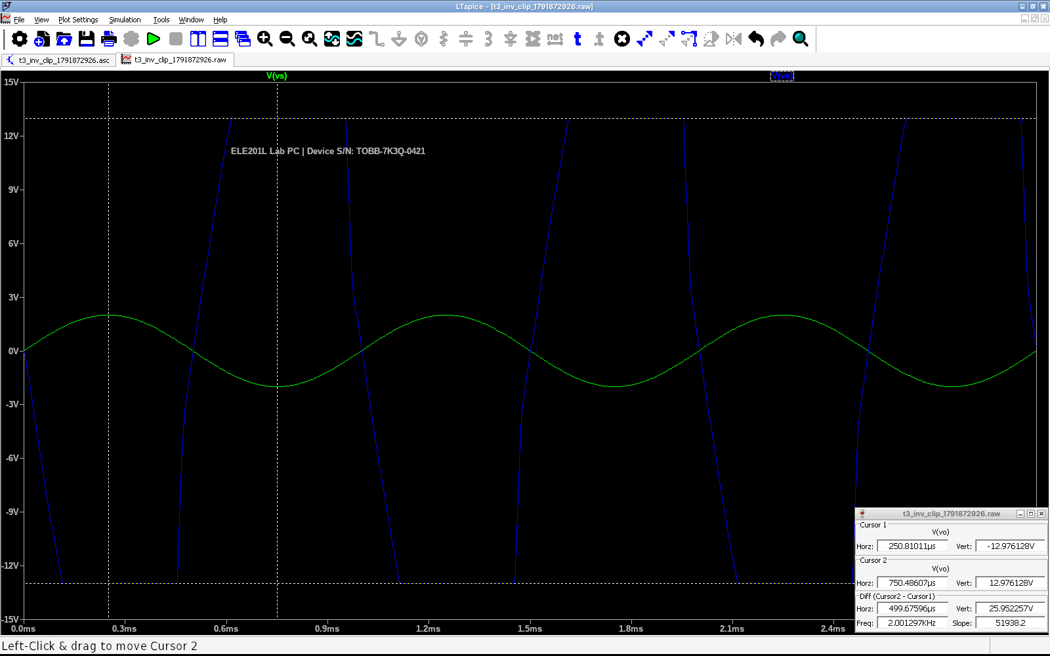
Şekil 2.1.6 Giriş genliği 2 V’a çıkarıldığında (4 Vpp) çıkış sinyalinin kırpılması: giriş V(vs) ve çıkış V(vo). Düz kesimler, çıkışın besleme sınırına dayandığı yerlerdir.
Tablo 2.1.3 Şekil 2.1.6’teki imleç noktalarının koordinatları (çıkış V(vo); kırpılmasız beklenen değer $−10⋅2sin\left(2π⋅{10}^{3}t\right)$)
İmleç | X (zaman) | Y, LTspice (çıkış) | İdeal (kırpılmasız)
İmleç 1 | 250,81 µs | -12,9761 V | -19,9997 V
İmleç 2 | 750,49 µs | 12,9761 V | 19,9999 V

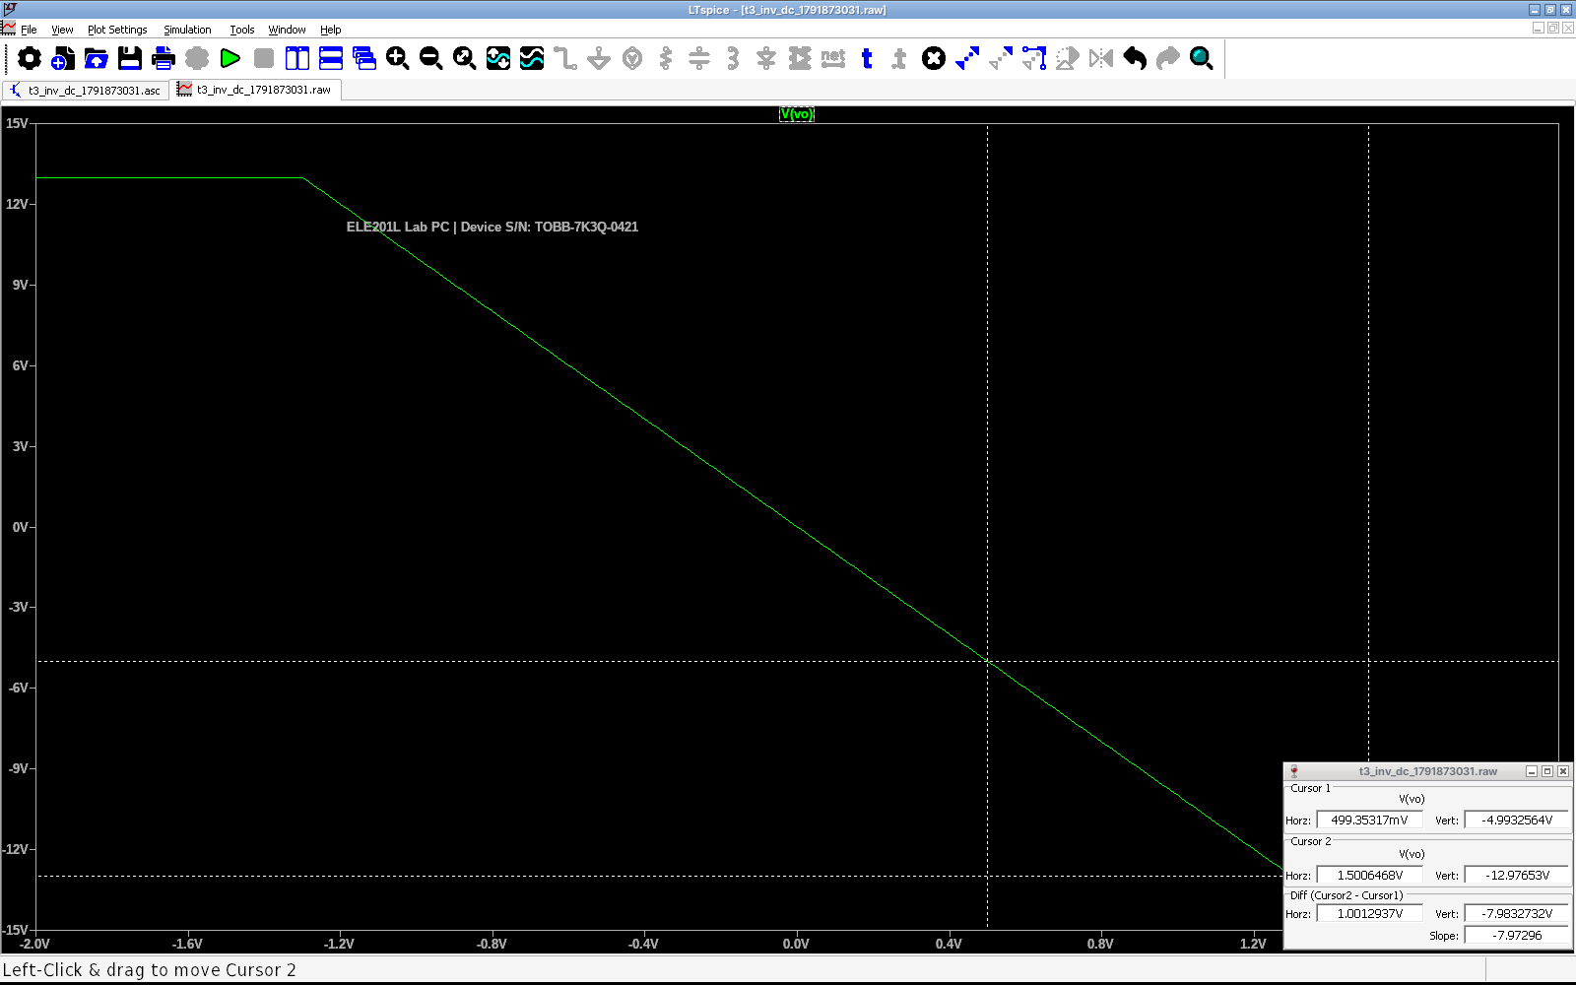
Şekil 2.1.7 Eviren kuvvetlendiricinin giriş-çıkış (DC aktarım) karakteristiği: $V_{s}=−2…+2$ V taraması, iz: V(vo). Doğrusal bölgenin eğimi −10, doymada çıkış sabittir.
Tablo 2.1.4 Şekil 2.1.7’deki imleç noktalarının koordinatları
İmleç | X (Vs) | Y, LTspice (Vo) | İdeal kazançla $−10V_{s}$
İmleç 1 | 0,4994 V | -4,9933 V | -4,9935 V
İmleç 2 | 1,5006 V | -12,9765 V | -15,0065 V

Soru 1.3: Çıkışın sinüssel kalması için girişin genliği en fazla ne olmalıdır? Çıkış tepesinin ($\left|A_{v}\right|V_{m}$) kırpma sınırından büyük olmaması gerekir. İdeal olarak sınır besleme gerilimidir ve $V_{m}≤15/10=1,5$ V (tepeden tepeye 3 V) bulunur. Gerçek UA741’in çıkışı beslemeye tam ulaşamadığından ve model tepe çıkışı $±13$ V olduğundan, pratikte sınır $V_{m}≤13/10=1,3$ V’tur (tepeden tepeye 2,6 V). Benzetimde karakteristiğin doymaya girdiği nokta da giriş $V_{s}≈±1,3$ V civarındadır. Daha güvenli bir çalışma için giriş bu sınırın biraz altında seçilmelidir. Aynı zamanda kazancın büyük olması sınırı küçültür: çıkış sınırı sabit olduğundan kazanç ne kadar büyükse izin verilen giriş o kadar küçüktür.
2.1.5 UA741 Veri Sayfası ve Bacak Bağlantıları
Texas Instruments µA741 veri sayfası [4] incelenmiştir. Entegre 8 bacaklıdır (DIP/SOIC); bacak işlevleri Tablo 2.1.5’te ve Şekil 2.1.8’te verilmiştir. Bu deneyde yalnızca 2, 3, 4, 6 ve 7 numaralı bacaklar kullanılır; 1, 5 ve 8 numaralı bacaklar bağlanmaz (1. ve 5. bacaklar, bazı paketlerde ofset gerilimi ayarı için kullanılabilir, D ve P paketinde ise bağlantısızdır).
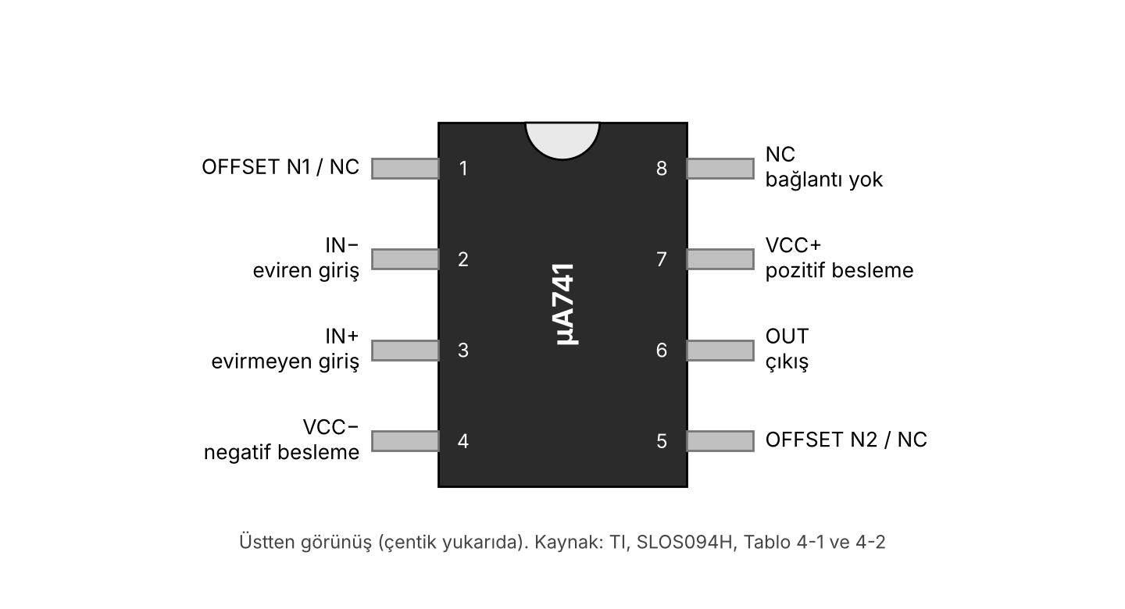
Şekil 2.1.8 µA741 (8 bacaklı) bacak yerleşimi, üstten görünüş [4].
Tablo 2.1.5 µA741 bacak işlevleri [4]
Bacak | Ad | G/Ç | İşlevi
1 | OFFSET N1 (NC) | G | Ofset gerilimi ayarı (potansiyometre ucu); D/P paketinde bağlantısız
2 | IN− | G | Eviren (evirici) giriş
3 | IN+ | G | Evirmeyen giriş
4 | VCC− | — | Negatif besleme (−15 V)
5 | OFFSET N2 (NC) | G | Ofset gerilimi ayarı (potansiyometre ucu); D/P paketinde bağlantısız
6 | OUT | Ç | Çıkış
7 | VCC+ | — | Pozitif besleme (+15 V)
8 | NC | — | İç bağlantı yok

Veri sayfasına göre önerilen çalışma koşulları $V_{CC+}=5…15$ V ve $V_{CC−}=−5…−15$ V’tur; mutlak azami besleme $±18$ V, girişlerin gerilimi besleme gerilimini ya da 15 V’u aşmamalıdır. Tipik değerler: açık çevrim kazanç 200 V/mV, eğim hızı 0,5 V/µs, çıkış kısa devre korumalıdır [4].
2.2 Evirmeyen Kuvvetlendirici
2.2.1 Devre ve Devre Tahtası Yerleşimi
Evirmeyen kuvvetlendirici (Şekil 2.2.2) giriş kaynağı $V_{g}$’yi $R_{s}$ üzerinden evirmeyen (+) uca verir; $R_{f}$ çıkıştan eviren (−) uca geri besleme yapar ve $R_{g}$ eviren ucu toprağa bağlar. Ödevde direnç değerleri verilmediğinden değerler, kazancı 11 yapacak biçimde seçilmiştir: $R_{f}=100 kΩ$, $R_{g}=10 kΩ$ ve $R_{s}=1 kΩ$. Devre tahtası yerleşimi Şekil 2.2.1’de verilmiştir; yerleşim eviren kuvvetlendiricininkiyle aynıdır, farkı $R_{s}$’in a10–a17 deliklerine (giriş → 17. sütun, evirmeyen uç), $R_{g}$’nin b16–b12 deliklerine takılması ve 12. sütunun jumper ile toprağa bağlanmasıdır.
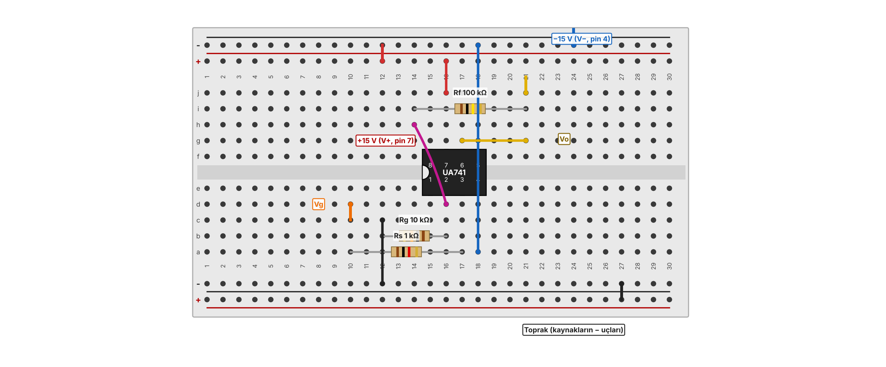
Şekil 2.2.1 Evirmeyen kuvvetlendirici devresinin devre tahtası yerleşim planı.
2.2.2 Teorik İşlemler: Gerilim Kazancı
Evirmeyen uca giriş akımı girmediğinden $R_{s}$ üzerinde gerilim düşmez ve evirmeyen uç gerilimi $V_{g}$’ye eşittir. Sanal kısa devre nedeniyle eviren uç da $V_{g}$’dedir. $R_{f}$ ve $R_{g}$, çıkıştan topraktan bir gerilim bölücü oluşturur ve eviren uç gerilimi bölücünün orta noktasıdır:
 | $$V_{g}=V_{o} \frac{R_{g}}{R_{f}+R_{g}} ⇒ A_{v}=\frac{V_{o}}{V_{g}}=1+\frac{R_{f}}{R_{g}}$$ | (2.2)

Kazanç $R_{s}$’e bağlı değildir ve her zaman 1’den büyüktür; işaret değişmez (faz kayması 0°). Seçilen değerler için $A_{v}=1+100/10=11$ olur. Tepeden tepeye 1 V’luk giriş için çıkış $V_{o}\left(t\right)=5,5sin\left(2π⋅1000 t\right)$ V’tur (11 Vpp, tepe değeri besleme sınırlarının içindedir).
2.2.3 Benzetim Sonuçları
Şekil 2.2.3’te giriş $V\left(vg\right)$ ve çıkış $V\left(vo\right)$ görülmektedir. Çıkış girişle aynı fazda ve 11 katı büyüklüktedir; imleç noktaları Tablo 2.2.1’de teorik değerle karşılaştırılmıştır.
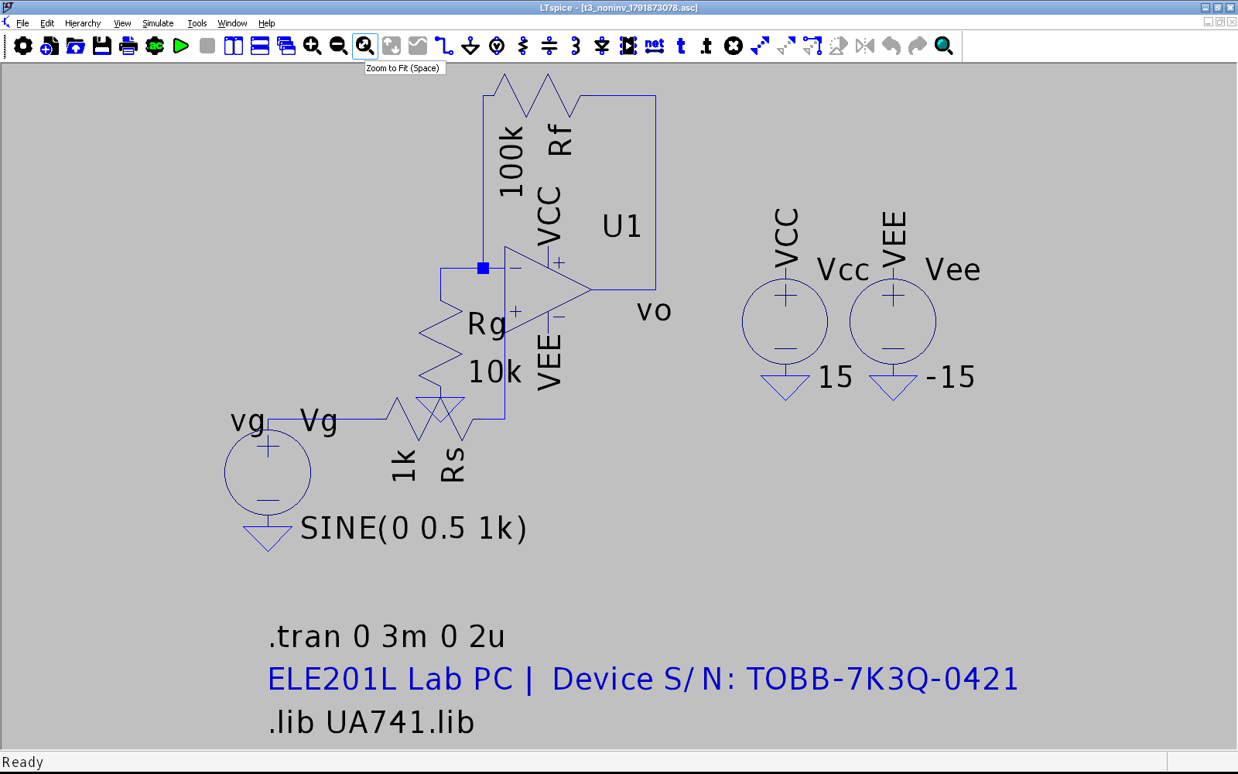
Şekil 2.2.2 Evirmeyen kuvvetlendirici devresinin LTspice şeması.
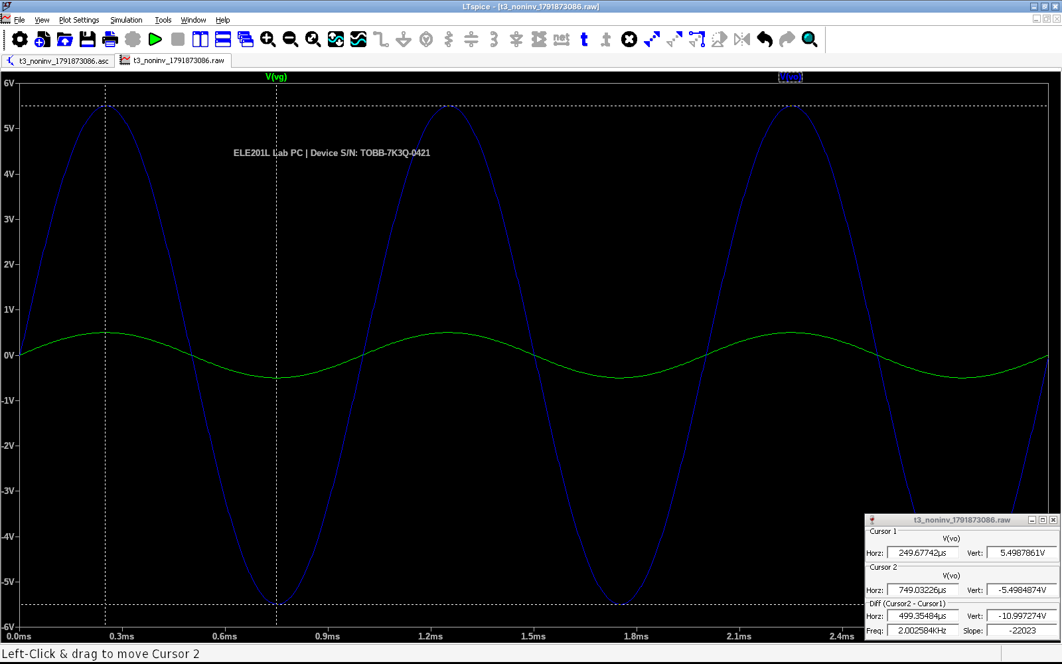
Şekil 2.2.3 Evirmeyen kuvvetlendirici girişi V(vg) (1 Vpp) ve çıkışı V(vo) (11 Vpp, aynı faz). İmleçler çıkış izi üzerindedir.
Tablo 2.2.1 Şekil 2.2.3’teki imleç noktalarının koordinatları (teorik: $5,5sin\left(2π⋅{10}^{3}t\right)$)
İmleç | X (zaman) | Y, LTspice | Y, teorik | Fark
İmleç 1 | 249,68 µs | 5,4988 V | 5,5000 V | 0,001 V
İmleç 2 | 749,03 µs | -5,4985 V | -5,4999 V | 0,001 V

2.3 Fark Kuvvetlendirici
2.3.1 Devre ve Devre Tahtası Yerleşimi
Fark kuvvetlendirici (Şekil 2.3.2) $R_{1}=10 kΩ$, $R_{2}=18 kΩ$, $R_{3}=33 kΩ$ ve $R_{4}=39 kΩ$ ile kurulmuştur: $V_{1}$, $R_{1}$ üzerinden eviren uca; $V_{2}$, $R_{3}$ üzerinden evirmeyen uca verilir; $R_{2}$ çıkıştan eviren uca geri besleme yapar ve $R_{4}$ evirmeyen ucu toprağa bağlar. Devre tahtası yerleşimi Şekil 2.3.1’de verilmiştir: $R_{1}$ a8–a16, $R_{3}$ b10–b17, $R_{4}$ c17–c21, $R_{2}$ i14–i21 deliklerine takılmış; 21. sütunun alt bloğu ($R_{4}$’ün alt ucu) jumper ile toprağa bağlanmıştır. $V_{1}$ c8 deliğine, $V_{2}$ d10 deliğine verilir.
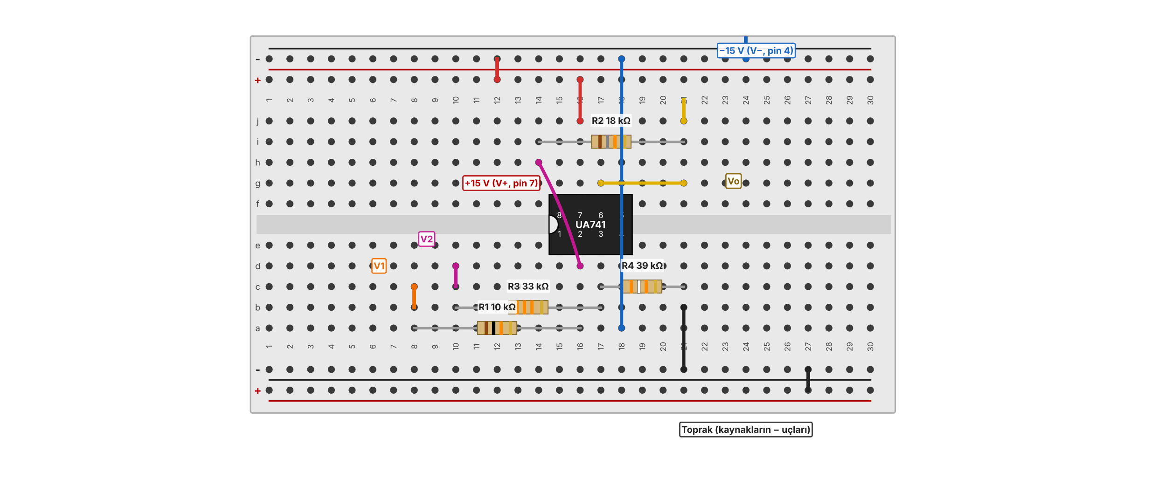
Şekil 2.3.1 Fark kuvvetlendirici devresinin devre tahtası yerleşim planı.
2.3.2 Teorik İşlemler
Devre doğrusal olduğundan süperpozisyon uygulanır. $V_{2}$ = 0 iken devre $V_{1}$ için eviren kuvvetlendiricidir ve çıkış $−\left(R_{2}/R_{1}\right)V_{1}$ olur. $V_{1}=0$ iken $V_{2}$, $R_{3}$–$R_{4}$ bölücüsüyle evirmeyen uca iner ve devre evirmeyen kuvvetlendirici gibi $\left(1+R_{2}/R_{1}\right)$ ile çarpılır. İkisi toplanırsa:
 | $$V_{o}=\left(1+\frac{R_{2}}{R_{1}}\right)\frac{R_{4}}{R_{3}+R_{4}} V_{2}−\frac{R_{2}}{R_{1}} V_{1}$$ | (2.3)

Değerler yerine konduğunda katsayılar $R_{2}/R_{1}=1,8$, $1+R_{2}/R_{1}=2,8$ ve $R_{4}/\left(R_{3}+R_{4}\right)=39/72=0,54167$ olduğundan:
 | $$V_{o}=2,8⋅0,54167 V_{2}−1,8 V_{1}=1,5167 V_{2}−1,8 V_{1}$$ | (2.4)

Dirençler eşleşmiş olsaydı ($R_{2}/R_{1}=R_{4}/R_{3}$) ifade $V_{o}=\left(R_{2}/R_{1}\right)\left(V_{2}−V_{1}\right)$ olur ve ortak işaret tamamen bastırılırdı. Burada $R_{2}/R_{1}=1,8$, $R_{4}/R_{3}=1,18$ olduğundan dirençler eşleşmemiştir; bu yüzden aynı işaret iki girişe birden verildiğinde (ortak mod) çıkış sıfır olmaz. Dört istenen durum için beklenen çıkış:
• 3.1 $V_{1}=0$, $V_{2}=5$ V: $V_{o}=1,5167×5=7,5833$ V (DA).
• 3.2 $V_{1}=0$, $V_{2}=0,5sinωt$: $V_{o}=0,7583sinωt$ V (1,5167 Vpp, aynı faz).
• 3.3 $V_{1}=5$ V, $V_{2}=0,5sinωt$: $V_{o}=−9+0,7583sinωt$ V (DA seviyesi −9 V; −9,7583 ile −8,2417 V arasında).
• 3.4 $V_{1}=V_{2}=0,5sinωt$: $V_{o}=\left(1,5167−1,8\right)⋅0,5sinωt=−0,1417sinωt$ V (0,2833 Vpp, ters fazlı; ortak mod kazancı $−0,2833$).
2.3.3 Benzetim Sonuçları
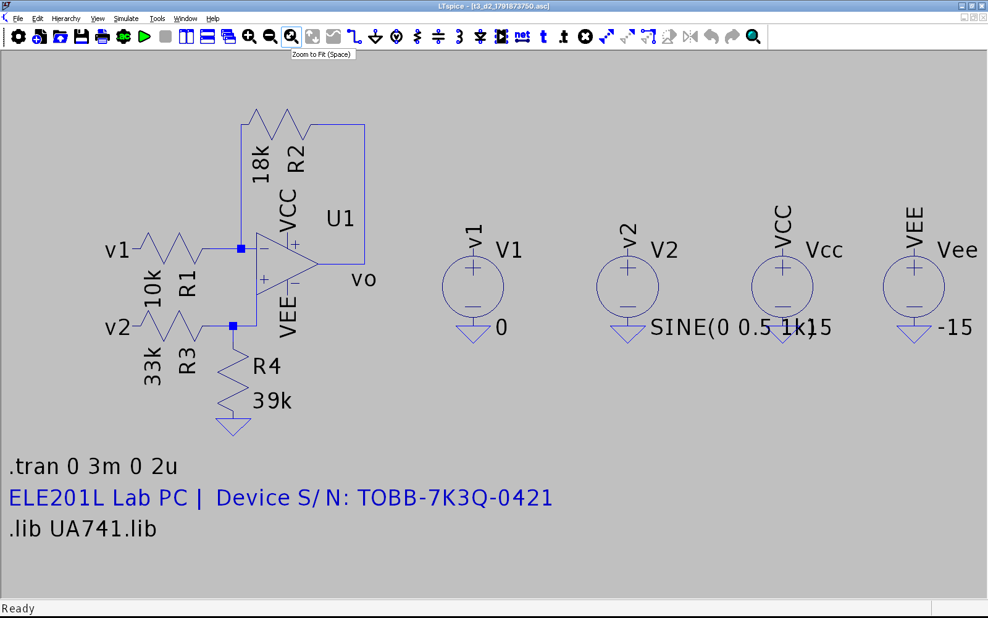
Şekil 2.3.2 Fark kuvvetlendirici devresinin LTspice şeması (V1 ve V2 kaynak değerleri duruma göre değiştirilmiştir).
Şekil 2.3.3’de 3.1 durumunun işletme noktası görülmektedir: $V\left(vo\right)=7,5833$ V. Şekil 2.3.4, Şekil 2.3.5 ve Şekil 2.3.6’te 3.2, 3.3 ve 3.4 durumları için giriş $V\left(v2\right)$ ve çıkış $V\left(vo\right)$ çizdirilmiştir; imleç noktaları Tablo 2.3.1, Tablo 2.3.2 ve Tablo 2.3.3’te teorik değerlerle karşılaştırılmıştır.
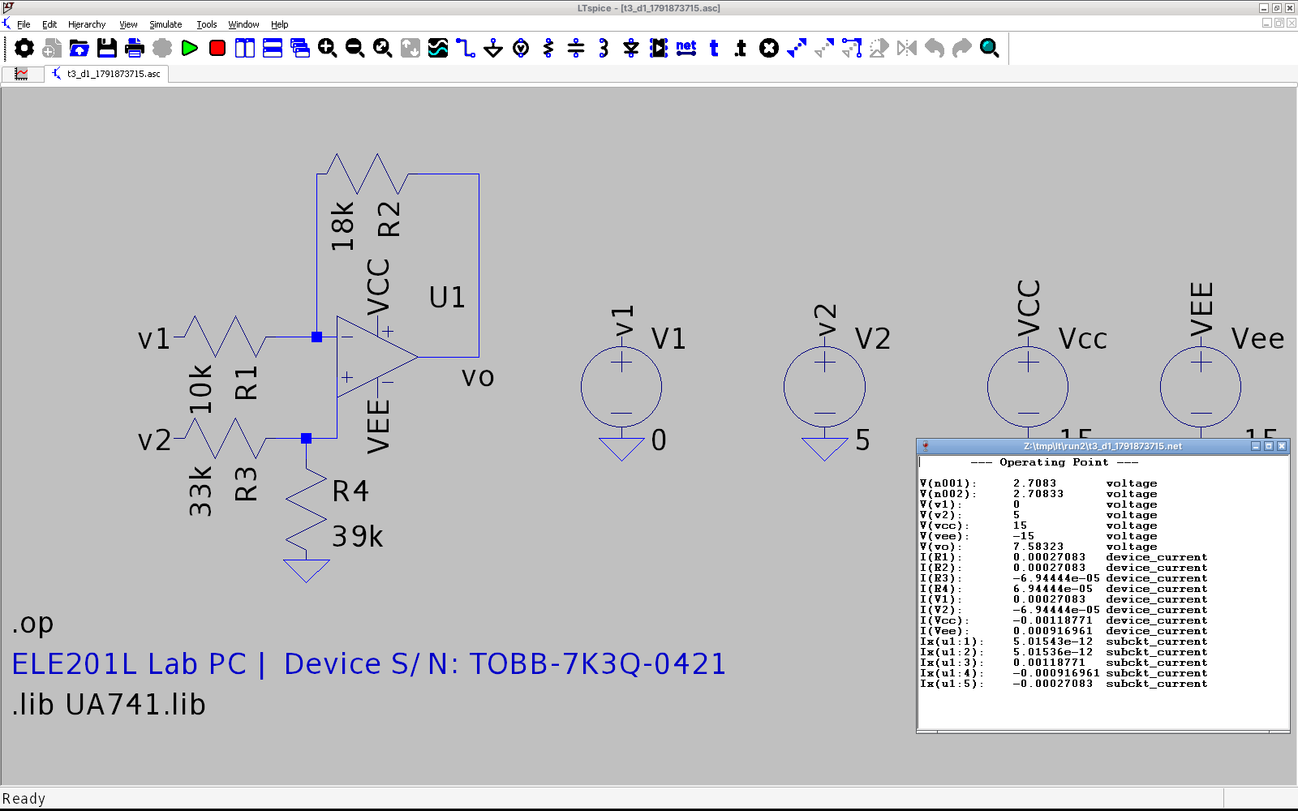
Şekil 2.3.3 3.1 durumu ($V_{1}=0$ V, $V_{2}=5$ V): $V\left(vo\right)=7,5833$ V (LTspice işletme noktası).
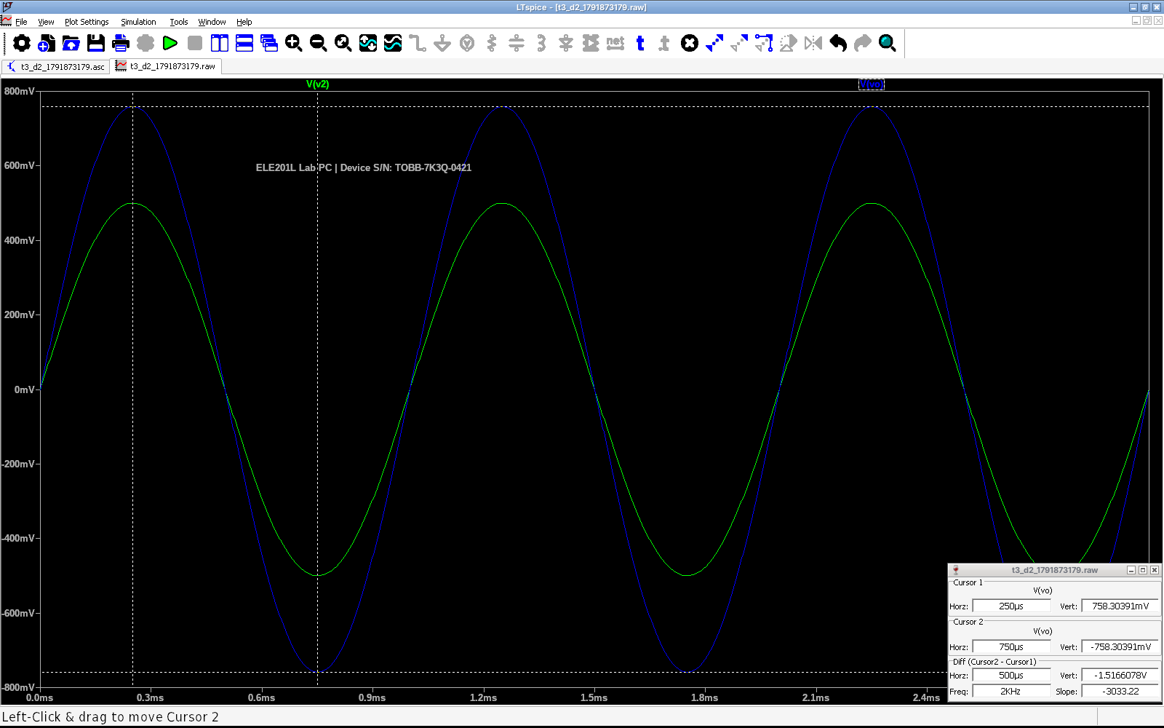
Şekil 2.3.4 3.2 durumu ($V_{1}=0$, $V_{2}$ = 1 Vpp, 1 kHz): çıkış 1,5167 Vpp, aynı fazlı.
Tablo 2.3.1 Şekil 2.3.4’deki imleç noktalarının koordinatları (çıkış V(vo); teorik: $0,7583sin\left(2π⋅{10}^{3}t\right)$)
İmleç | X (zaman) | Y, LTspice | Y, teorik | Fark
İmleç 1 | 250,00 µs | 0,7583 V | 0,7583 V | 0,000 V
İmleç 2 | 750,00 µs | -0,7583 V | -0,7583 V | 0,000 V

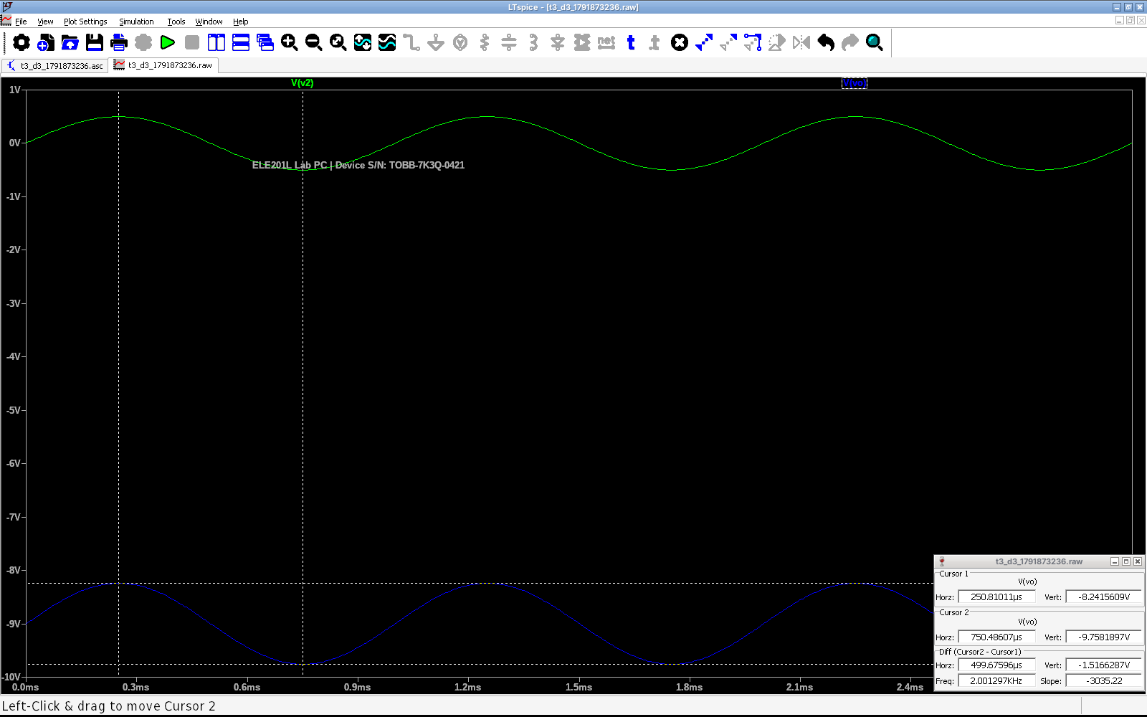
Şekil 2.3.5 3.3 durumu ($V_{1}=5$ V, $V_{2}$ = 1 Vpp, 1 kHz): çıkış −9 V’luk bir DA seviyesi üzerinde 1,5167 Vpp’lik sinüstür.
Tablo 2.3.2 Şekil 2.3.5’teki imleç noktalarının koordinatları (çıkış V(vo); teorik: $−9+0,7583sin\left(2π⋅{10}^{3}t\right)$)
İmleç | X (zaman) | Y, LTspice | Y, teorik | Fark
İmleç 1 | 250,81 µs | -8,2416 V | -8,2417 V | 0,000 V
İmleç 2 | 750,49 µs | -9,7582 V | -9,7583 V | 0,000 V

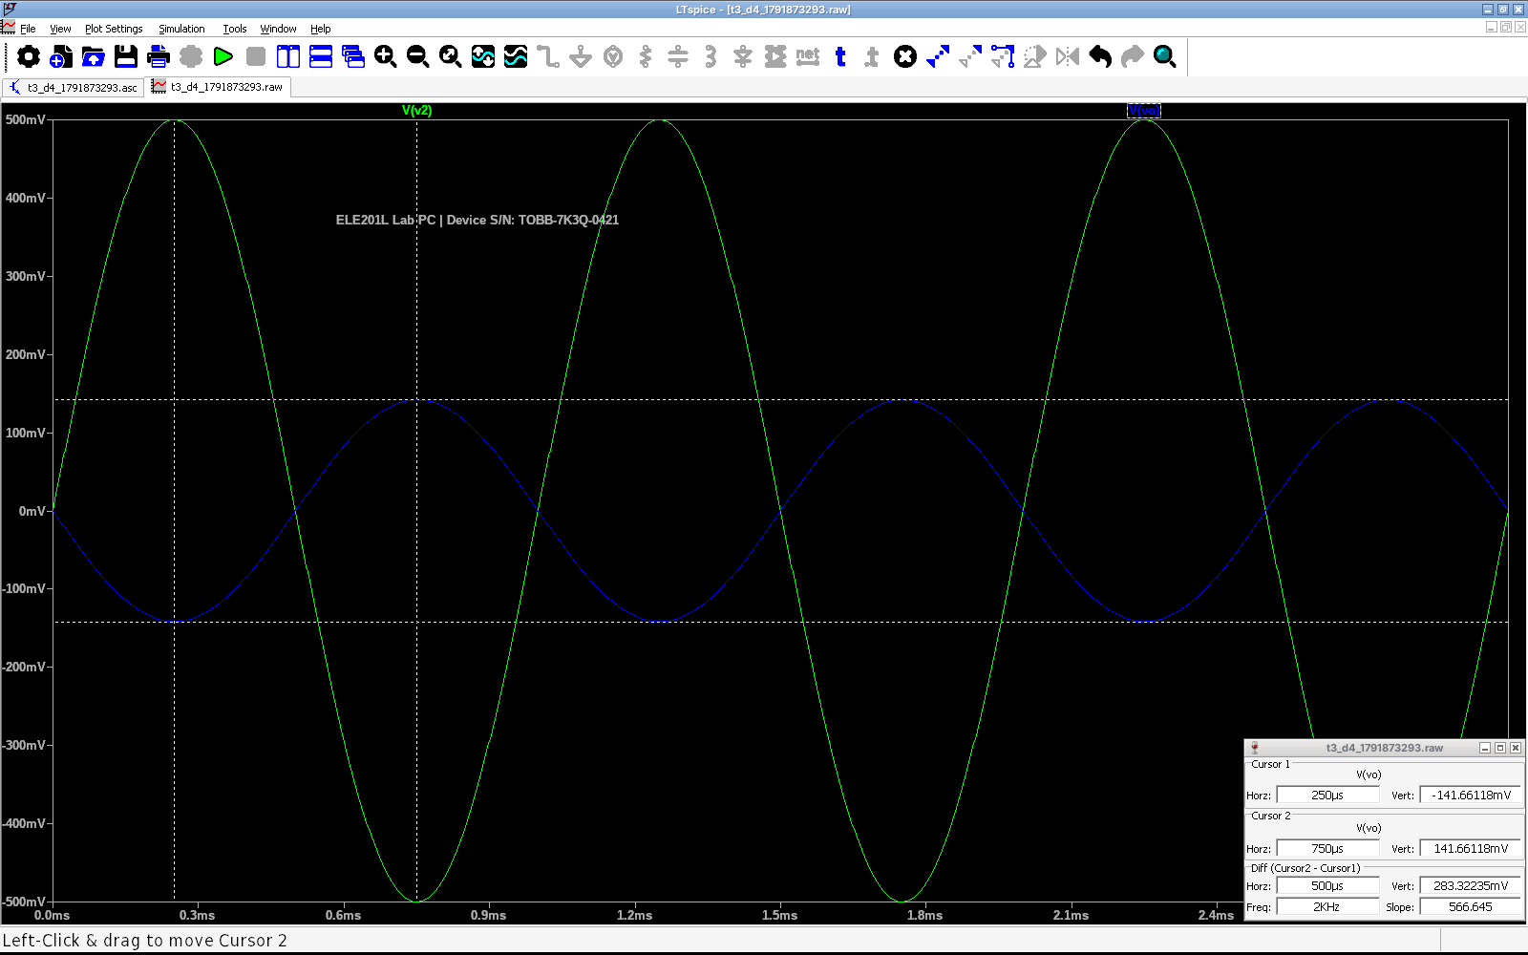
Şekil 2.3.6 3.4 durumu ($V_{1}=V_{2}$ = 1 Vpp, 1 kHz): ortak mod işareti tam bastırılamamış, çıkış 0,2833 Vpp ve ters fazlıdır.
Tablo 2.3.3 Şekil 2.3.6’teki imleç noktalarının koordinatları (çıkış V(vo); teorik: $−0,1417sin\left(2π⋅{10}^{3}t\right)$)
İmleç | X (zaman) | Y, LTspice | Y, teorik | Fark
İmleç 1 | 250,00 µs | -0,1417 V | -0,1417 V | 0,000 V
İmleç 2 | 750,00 µs | 0,1417 V | 0,1417 V | 0,000 V

Dört durumda da LTspice sonuçları teorik beklentiyle örtüşmektedir. 3.4 durumu öğreticidir: iki girişe aynı işaret verildiği hâlde çıkış sıfır değildir; çünkü $R_{2}/R_{1}≠R_{4}/R_{3}$’tür. Dirençlerin tam eşleşmesi (ya da $R_{4}$’ün $R_{2}$’yi $R_{3}=R_{1}R_{4}/R_{2}$ olacak biçimde seçmesi) ortak modu sıfırlar; gerçek devrelerde bu yüzden %0,1’lik hassas dirençler veya ayarlı direnç kullanılır.
2.4 Toplayıcı Kuvvetlendirici
2.4.1 Devre ve Devre Tahtası Yerleşimi
Toplayıcı kuvvetlendirici (Şekil 2.4.2) $R_{1}=10 kΩ$, $R_{2}=18 kΩ$ ve $R_{3}=33 kΩ$ ile kurulmuştur: iki giriş, kendi dirençleri üzerinden aynı eviren düğümde birleşir ve $R_{3}$ çıkıştan bu düğüme geri besleme yapar. Devre tahtası yerleşimi Şekil 2.4.1’de verilmiştir: $R_{1}$ a8–a16, $R_{2}$ b10–b16 deliklerine takılmıştır; ikisinin de sağ ucu 16. sütunun alt bloğunda (eviren giriş, 2. bacak) birleşir, $R_{3}$ i14–i21 deliklerindedir ve evirmeyen giriş (3. bacak) toprağa bağlıdır.
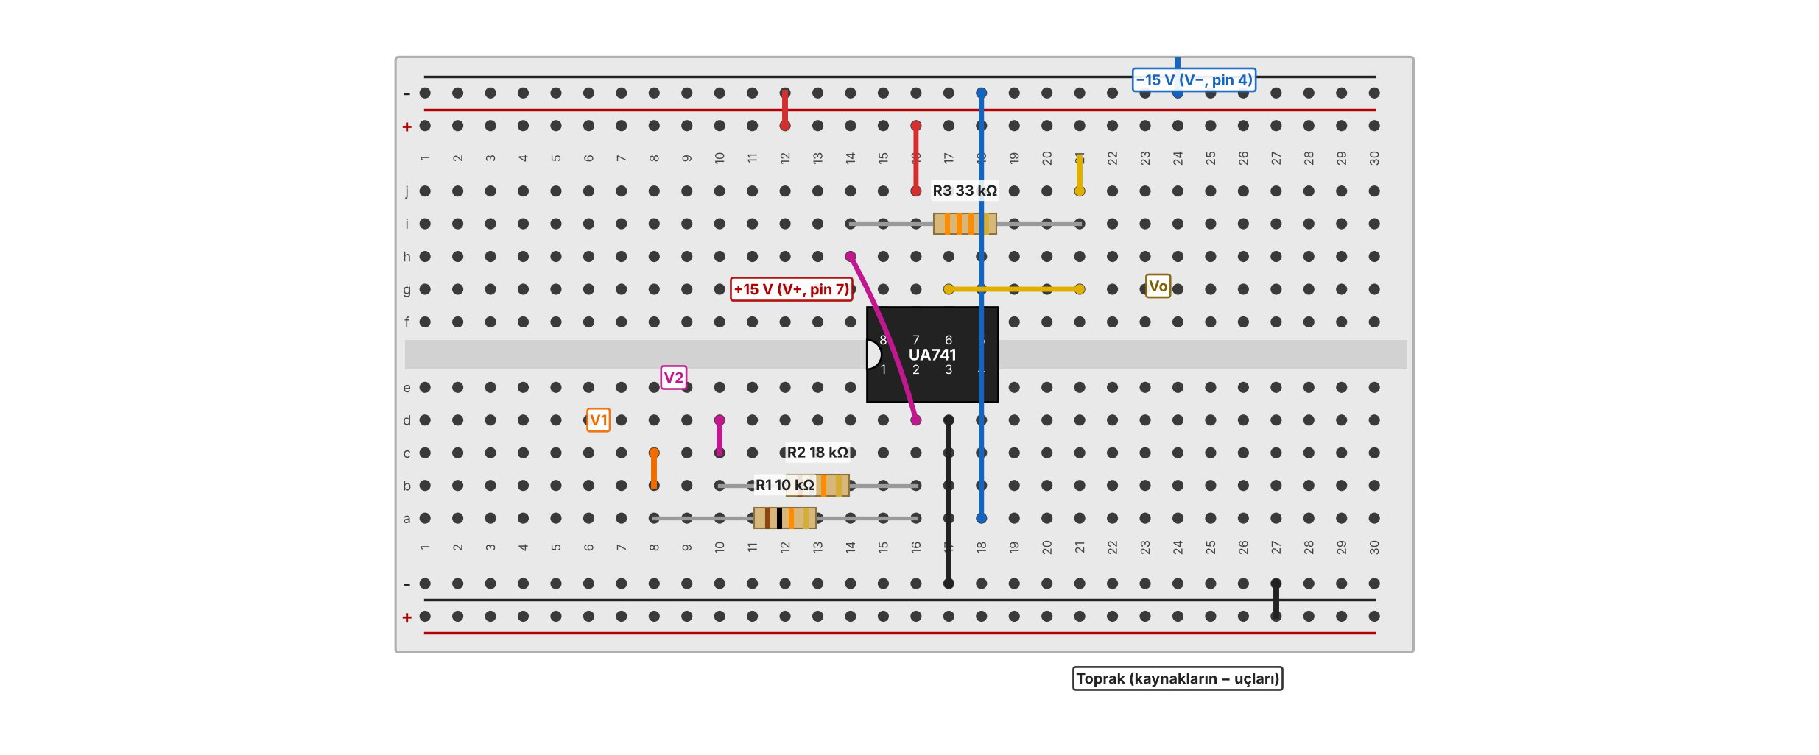
Şekil 2.4.1 Toplayıcı kuvvetlendirici devresinin devre tahtası yerleşim planı.
2.4.2 Teorik İşlemler
Eviren düğüm sanal topraktadır; bu yüzden $R_{1}$’den $V_{1}/R_{1}$, $R_{2}$’den $V_{2}/R_{2}$ akımı girer. Bu akımların toplamı (Kirchhoff akım yasası) tamamen $R_{3}$’ten geçer ve çıkış gerilimini belirler:
 | $$\frac{V_{1}}{R_{1}}+\frac{V_{2}}{R_{2}}=−\frac{V_{o}}{R_{3}} ⇒ V_{o}=−R_{3}\left(\frac{V_{1}}{R_{1}}+\frac{V_{2}}{R_{2}}\right)=−3,3 V_{1}−1,8333 V_{2}$$ | (2.5)

Her girişin kazancı kendi direncine bağlıdır ve girişler birbirini etkilemez (sanal toprak nedeniyle). Dört istenen durum için beklenen çıkış:
• 4.1 $V_{1}=0$, $V_{2}=5$ V: $V_{o}=−1,8333×5=−9,1667$ V (DA).
• 4.2 $V_{1}=0$, $V_{2}=0,5sinωt$: $V_{o}=−0,9167sinωt$ V (1,8333 Vpp, ters fazlı).
• 4.3 $V_{1}=5$ V, $V_{2}=0,5sinωt$: $V_{o}=−16,5−0,9167sinωt$ V beklenir. Bu değer $−15$ V’luk besleme sınırının ötesindedir; bu nedenle gerçek op-amp doymaya girer, çıkış ≈ −13 V’ta (negatif besleme sınırının biraz içinde) sabit kalır ve sinüs görünmez.
• 4.4 $V_{1}=V_{2}=0,5sinωt$: $V_{o}=−\left(3,3+1,8333\right)⋅0,5sinωt=−2,5667sinωt$ V (5,1333 Vpp, ters fazlı).
2.4.3 Benzetim Sonuçları
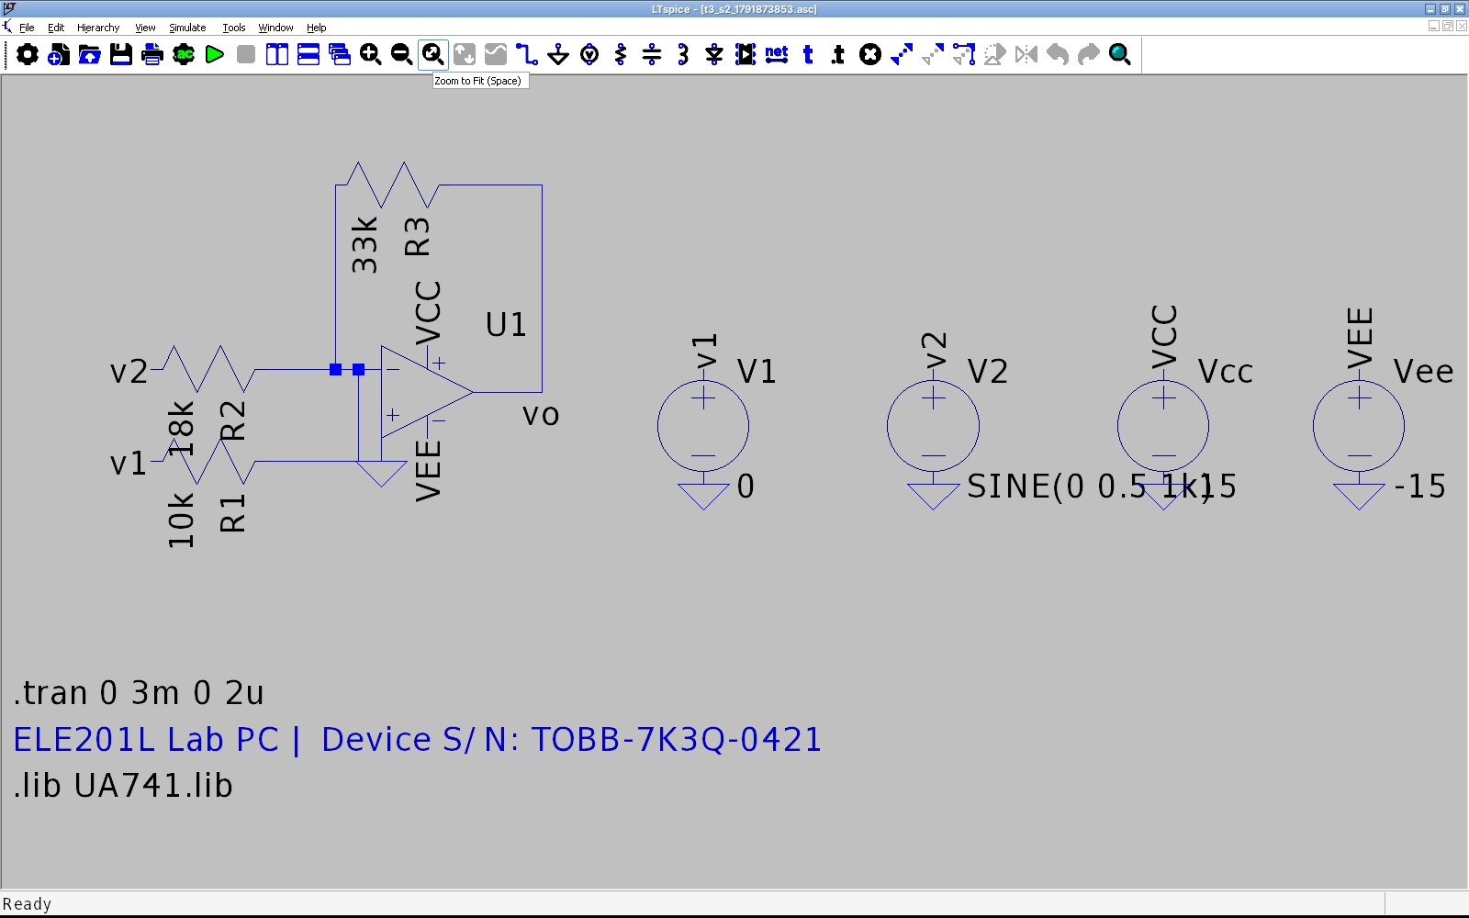
Şekil 2.4.2 Toplayıcı kuvvetlendirici devresinin LTspice şeması.
Şekil 2.4.3’de 4.1 durumunun işletme noktası; Şekil 2.4.4, Şekil 2.4.5 ve Şekil 2.4.6’te 4.2, 4.3 ve 4.4 durumlarının zaman çizimleri verilmiştir. İmleç noktaları Tablo 2.4.1, Tablo 2.4.2 ve Tablo 2.4.3’te teorik değerlerle karşılaştırılmıştır.
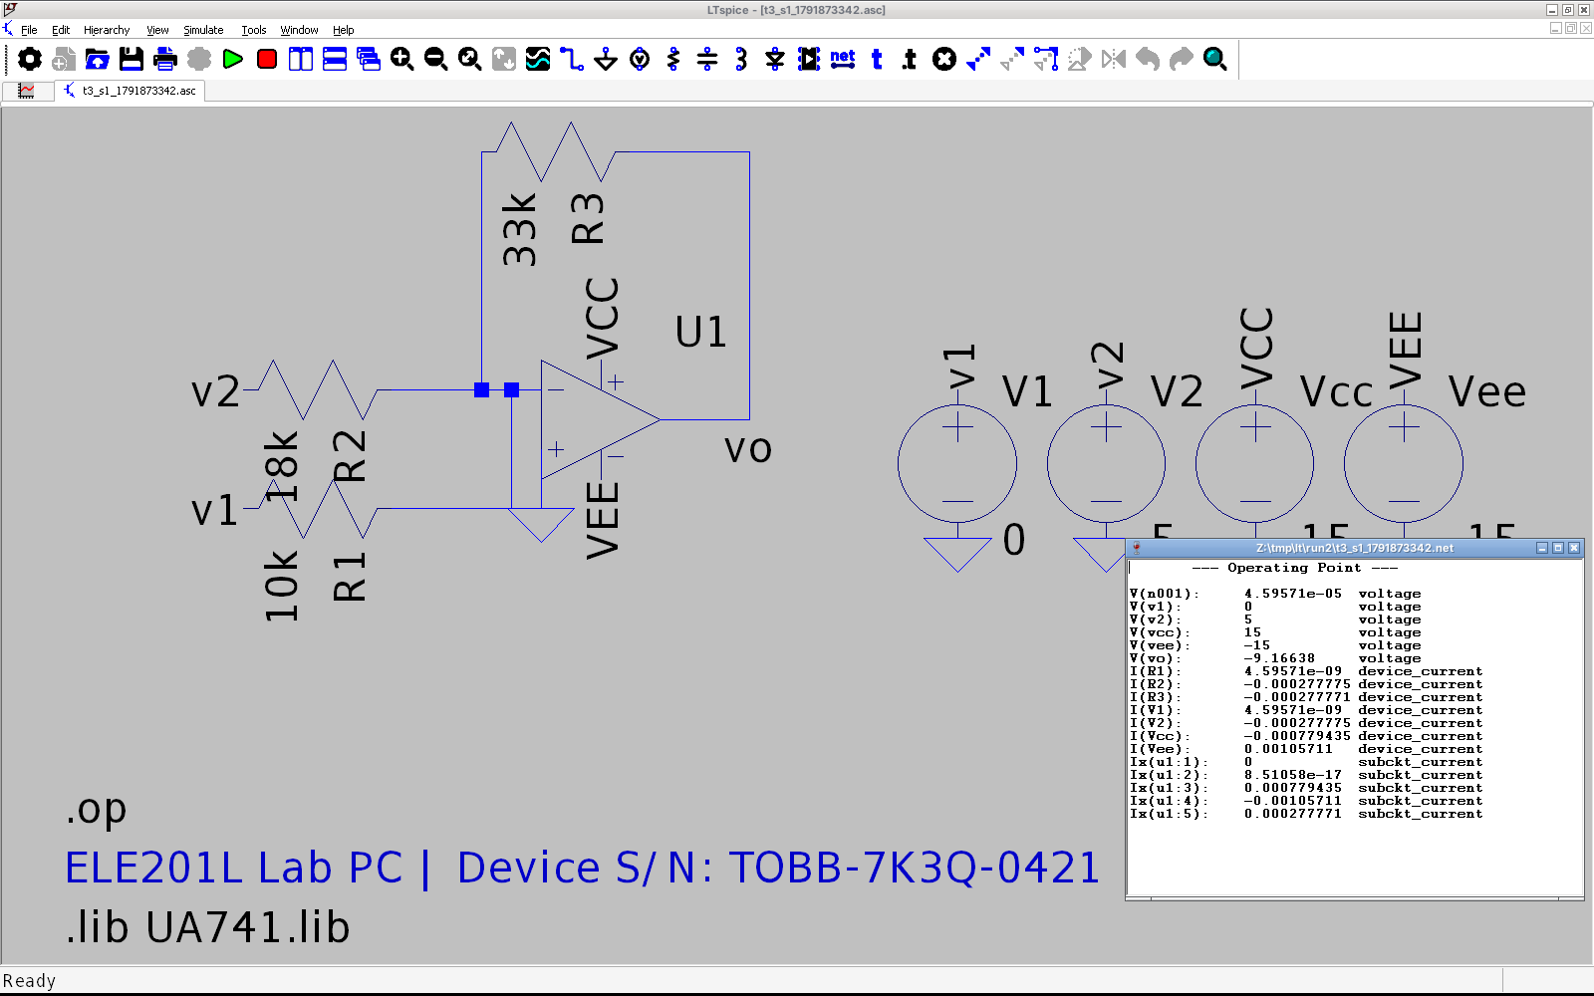
Şekil 2.4.3 4.1 durumu ($V_{1}=0$ V, $V_{2}=5$ V): $V\left(vo\right)=−9,1664$ V (LTspice işletme noktası; teorik −9,1667 V).
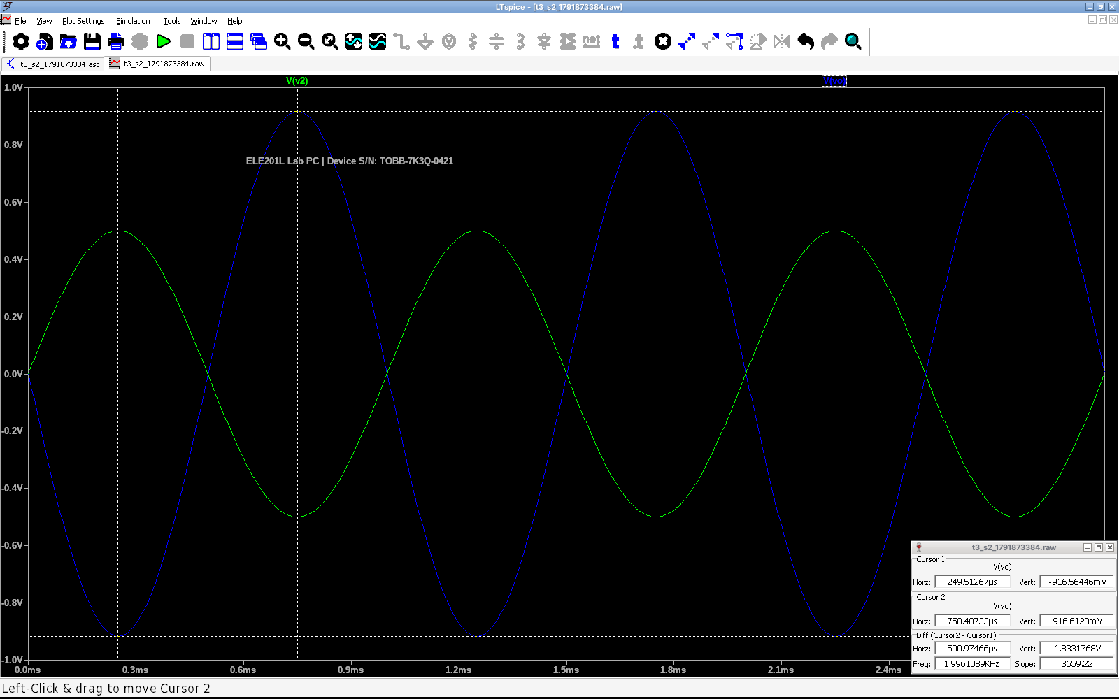
Şekil 2.4.4 4.2 durumu ($V_{1}=0$, $V_{2}$ = 1 Vpp, 1 kHz): çıkış 1,8333 Vpp ve ters fazlıdır.
Tablo 2.4.1 Şekil 2.4.4’deki imleç noktalarının koordinatları (çıkış V(vo); teorik: $−0,9167sin\left(2π⋅{10}^{3}t\right)$)
İmleç | X (zaman) | Y, LTspice | Y, teorik | Fark
İmleç 1 | 249,51 µs | -0,9166 V | -0,9167 V | 0,000 V
İmleç 2 | 750,49 µs | 0,9166 V | 0,9167 V | 0,000 V

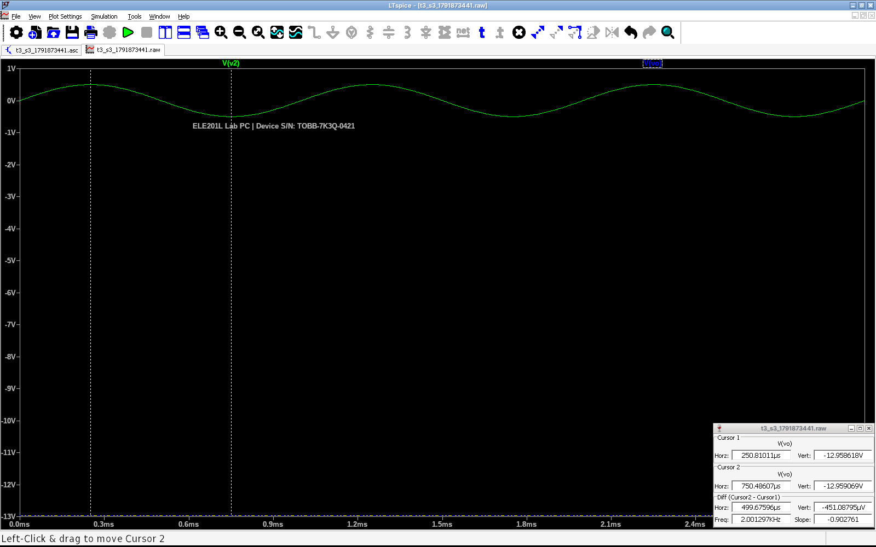
Şekil 2.4.5 4.3 durumu ($V_{1}=5$ V, $V_{2}$ = 1 Vpp, 1 kHz): beklenen −16,5 V seviyesi besleme sınırının ötesinde olduğundan çıkış negatif doymada sabit kalmıştır.
Tablo 2.4.2 Şekil 2.4.5’teki imleç noktalarının koordinatları (çıkış V(vo))
İmleç | X (zaman) | Y, LTspice | Kırpılmasız teorik
İmleç 1 | 250,81 µs | -12,9586 V | -17,4167 V
İmleç 2 | 750,49 µs | -12,9591 V | -15,5833 V

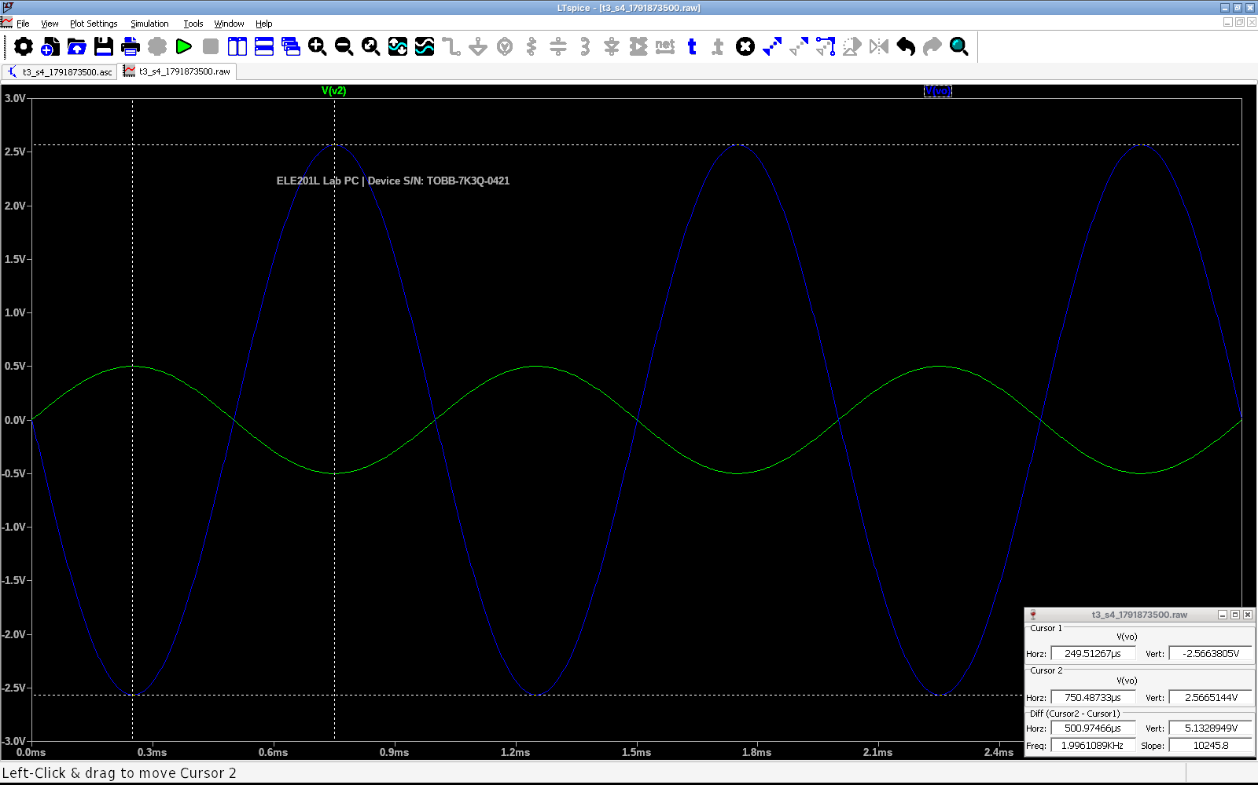
Şekil 2.4.6 4.4 durumu ($V_{1}=V_{2}$ = 1 Vpp, 1 kHz): çıkış 5,1333 Vpp ve ters fazlıdır.
Tablo 2.4.3 Şekil 2.4.6’teki imleç noktalarının koordinatları (çıkış V(vo); teorik: $−2,5667sin\left(2π⋅{10}^{3}t\right)$)
İmleç | X (zaman) | Y, LTspice | Y, teorik | Fark
İmleç 1 | 249,51 µs | -2,5664 V | -2,5667 V | 0,000 V
İmleç 2 | 750,49 µs | 2,5665 V | 2,5667 V | 0,000 V

4.3 durumu dışında bütün durumlarda LTspice sonuçları teorik beklentiyle örtüşmektedir. 4.3 durumunda beklenen çıkış ($−16,5$ V) besleme gerilimiyle ($−15$ V) uyumsuz olduğundan benzetim, op-amp’in gerçek davranışını gösterir: çıkış ≈ −13 V’ta kalır ve kuramsal denklem artık geçerli değildir. Bu, “ideal op-amp” kabulünün çıkışın besleme sınırları içinde kalması koşuluyla geçerli olduğunu gösterir.
3 SONUÇLAR
Genel değerlendirme. Dört devrede de el ile türetilen kazanç ifadeleri LTspice benzetimiyle (UA741 modeli) örtüşmüştür: eviren kuvvetlendiricide $−R_{2}/R_{1}=−10$, evirmeyen kuvvetlendiricide $1+R_{f}/R_{g}=11$, fark kuvvetlendiricide $V_{o}=1,5167V_{2}−1,8V_{1}$ ve toplayıcıda $V_{o}=−3,3V_{1}−1,8333V_{2}$. İmleç okumaları ile teorik değerler arasındaki fark milivolt altındadır; bu fark, imleç konumunun zaman ekseninde piksel çözünürlüğüyle yerleştirilebilmesi ve modelin sonlu açık çevrim kazancından kaynaklanır.
Doyma. Op-amp çıkışı besleme gerilimiyle sınırlıdır. Eviren kuvvetlendiricide giriş genliği 1,3 V’u (modelde) aştığında çıkış kırpılır; toplayıcıda 4.3 durumunda beklenen −16,5 V çıkış, besleme sınırı nedeniyle gerçekleşmez ve çıkış ≈ −13 V’ta kalır. Laboratuvarda gerçek bir µA741 kullanıldığında doyma gerilimi veri sayfasındaki tipik ve asgari değerler arasında olacaktır (asgari ±12 V, RL ≥ 10 kΩ).
Laboratuvarda beklenen sapmalar. (i) Dirençlerin %5 toleransı kazançlarda aynı oranda sapmaya yol açar; fark kuvvetlendiricide eşleşmeyen dirençler ortak mod bastırmasını ayrıca bozar. (ii) Gerçek µA741’in giriş ofset gerilimi (tipik 0,3 mV, azami 6 mV) çıkışta kazançla çarpılarak DA kayması oluşturur; eviren kuvvetlendiricide (kazanç 11 üzerinden gürültü kazancı) 3,3 mV’tan 66 mV’a kadar olabilir. (iii) Giriş kutuplama akımları (azami 500 nA) giriş dirençlerinde ek gerilim düşümü yaratır. (iv) Güç kaynağının ve fonksiyon üretecinin gerçek çıkışı ayar hassasiyeti nedeniyle farklı olabilir; üretecin 50 Ω’luk iç direnci (yüksüz 1 Vpp ayarı yüklü devrede farklı gösterebilir) dikkate alınmalıdır. (v) Devre tahtasındaki kontak ve kablo dirençleri ile osiloskop probunun kapasitesi yüksek frekanslarda sapma yaratır.
Eksik veya yorumlanamayan sonuç. Bu rapor bir ön çalışma raporudur; laboratuvar ölçümleri henüz yapılmamıştır. Hata payları teorik sonuç ile benzetim arasında verilmiştir; ölçüm sonuçlarının eklenmesi deney raporunda yapılacaktır.
Kazanılan beceriler. (i) Dört temel op-amp devresinin kazancı sanal kısa devre kavramıyla çıkarılmış; (ii) doyma gözlenmiş ve girişin azami genliği hesaplanmış; (iii) veri sayfası okunarak bacak bağlantıları belirlenmiş; (iv) LTspice ile ideal olmayan bir op-amp modeli kurulmuş, doğrulanmış ve zaman ile DC tarama benzetimlerinde kullanılmış; (v) devre tahtası yerleşimleri planlanmıştır.
4 KAYNAKLAR
1. Nilsson, J. W., & Riedel, S. A. (2015). Electric circuits (10th ed.). Boston: Pearson.
2. Alexander, C. K., & Sadiku, M. N. O. (2017). Fundamentals of electric circuits (6th ed.). New York: McGraw-Hill Education.
3. Sedra, A. S., & Smith, K. C. (2015). Microelectronic circuits (7th ed.). New York: Oxford University Press.
4. Texas Instruments. (2026). µA741 general-purpose operational amplifiers (SLOS094H) [Veri sayfası]. https://www.ti.com/lit/ds/symlink/ua741.pdf
5. Analog Devices. (2026). LTspice (Sürüm 26.1.1) [Bilgisayar yazılımı]. Analog Devices, Inc.
6. Analog Devices. (2026). LTspice help: Universal op-amp models [Çevrimiçi yardım belgesi]. Analog Devices, Inc.
7. TOBB Ekonomi ve Teknoloji Üniversitesi. (2026). ELE 201 L – Devre Analizi I Laboratuvarı, Deney 3 Ön Çalışma Yönergesi. Ankara: TOBB ETÜ, Elektrik – Elektronik Mühendisliği Bölümü.
5 EKLER
EK-1: UA741 Modeli ve SPICE Devre Listeleri
Aşağıdaki alt devre (UA741.lib) LTspice’ın “level2” (tek kutuplu, eğim hızı sınırlı, besleme gerilimine kırpılan) op-amp modelini veri sayfasının tipik değerleriyle sarar. Devre listelerinde op-amp “XU1 evirmeyen eviren V+ V− çıkış UA741” biçiminde çağrılır.
UA741.lib
* UA741 (TI SLOS094H typical values; one-pole macromodel on LTspice level2)
.subckt UA741 1 2 3 4 5 params: Avol=200k GBW=1Meg Slew=500k Ilimit=80m Rail=2 Vos=0 Rin=540Gig
X1 1 2 3 4 5 level2 Avol={Avol} GBW={GBW} Slew={Slew} Ilimit={Ilimit} Rail={Rail} Vos={Vos} Rin={Rin}
.ends

Bölüm 2.1 – Eviren kuvvetlendirici
* Bolum 2.1 - eviren kuvvetlendirici
XU1 0 inv vcc vee vo UA741
Vs vs 0 SINE(0 0.5 1k)
R1 vs inv 10k
R2 inv vo 100k
Vcc vcc 0 15
Vee vee 0 -15
.lib UA741.lib
.tran 0 3m 0 2u
.end

Bölüm 2.2 – Evirmeyen kuvvetlendirici
* Bolum 2.2 - evirmeyen kuvvetlendirici
XU1 np inv vcc vee vo UA741
Vg vg 0 SINE(0 0.5 1k)
Rs vg np 1k
Rg inv 0 10k
Rf inv vo 100k
Vcc vcc 0 15
Vee vee 0 -15
.lib UA741.lib
.tran 0 3m 0 2u
.end

Bölüm 2.3 – Fark kuvvetlendirici
* Bolum 2.3 - fark kuvvetlendirici (3.2 durumu)
XU1 np inv vcc vee vo UA741
V1 v1 0 0
V2 v2 0 SINE(0 0.5 1k)
R1 v1 inv 10k
R2 inv vo 18k
R3 v2 np 33k
R4 np 0 39k
Vcc vcc 0 15
Vee vee 0 -15
.lib UA741.lib
.tran 0 3m 0 2u
.end

Bölüm 2.4 – Toplayıcı kuvvetlendirici
* Bolum 2.4 - toplayici kuvvetlendirici (4.2 durumu)
XU1 0 inv vcc vee vo UA741
V1 v1 0 0
V2 v2 0 SINE(0 0.5 1k)
R1 v1 inv 10k
R2 v2 inv 18k
R3 inv vo 33k
Vcc vcc 0 15
Vee vee 0 -15
.lib UA741.lib
.tran 0 3m 0 2u
.end

